@

François-Edmond PÂRIS

Essai sur la construction navale
des peuples extra-européens

CHINE

extrait de :

ESSAI SUR LA CONSTRUCTION NAVALE
DES PEUPLES EXTRA-EUROPÉENS,
ou collection des navires et pirogues construits par les habitants de l'Asie, de la Malaisie, du Grand océan et de l'Amérique

par François-Edmond PÂRIS (1806-1893)

Arthus Bertrand, libraire, Paris, 1841, pages I-II, 1-5 et 51-64 de 156, + planches 49-68 de l'atlas de 132 planches.

Édition en format texte par
Pierre Palpant
www.chineancienne.fr
janvier 2014
TABLE DES MATIÈRES
Préface
La construction navale chez les peuples extra-européens
Chine :
Jonque de guerre
Péniche de guerre
Bateau de douane
Jonque employée au transport de sel
Bateau pêcheur
Bateau pilote
Bateau servant au transport du thé
Caboteurs chinois échoués près de Macao
Bateau de transport de Macao
Bateau de passage de Canton à Macao
Caboteur de l'une des provinces du Nord
Bateau de plaisance
Bateau de transport du Tigre
Bateaux de Canton
Bateau servant d'habitation et de lieu de débauche
Petit bateau de passage de Macao
Bateau servant à élever des canards
PRÉFACE
@
p.I Il est rare qu'une série d'observations que personne n'a encore songé à recueillir soit commencée d'après un plan régulier, et pour arriver à la compléter il faut une suite de circonstances favorables qui se présente rarement. J'ai été assez heureux pour les rencontrer, en faisant partie de plusieurs expéditions qui parcoururent le monde dans toutes les directions, et pendant lesquelles je remarquai dès le principe une lacune dans les relations des voyageurs : ils semblent, en effet, avoir dédaigné ce qui tient à notre art chez les peuples sauvages, où cependant il est souvent digne de remarque, et, au lieu de plan exacts de leurs pirogues, ils n'en donnent que des descriptions vagues. J'ai donc cherché à réparer cet oubli en mesurant toutes celles des pays que parcoururent M. Dumont d'Urville sur l'Astrolabe, et M. Laplace, d'abord sur la corvette la Favorite, puis à bord de la frégate l'Artémise ; et augmentant dans chaque port ma collection, quoique persuadé qu'elle ne verrait jamais le jour, je parvins à réunir tous les genres de construction étrangers à l'Europe. L'intérêt qu'inspira la dernière campagne de l'Artémise, pendant laquelle l'amiral Laplace avait passé en quelque sorte une revue du monde, fit désirer qu'il en décrivît l'état actuel, et mes albums furent demandés au ministère de la Marine, pour en extraire quelques dessins destinés à sa relation : ils y furent aperçus par M. le baron Tupinier, qui dirigeait encore si habilement la vaste administration des p.II ports ; il voulut bien y arrêter son attention, et, désirant conserver à l'avenir des constructions que les annales des marins ne doivent pas laisser perdre, il en fit décider la publication. Mais, peu habitué à écrire, je fus bientôt effrayé de la tâche qui m'était imposée : ce n'était pas le travail qu'entraînait la réduction d'échelle de 800 figures différentes répandues sur près de 300 planches qui m'arrêtait, mais l'impossibilité d'en rendre les descriptions intéressantes. Parler longuement des peuples qui construisent ces navires était s'écarter tout à fait du sujet, tandis que s'y conformer étroitement pour décrire l'une après l'autre 250 pirogues eut de prime abord repoussé quiconque eût ouvert une pareille nomenclature. C'est cependant dans cette voie aride qu'il a fallu toujours me tenir, car elle seule approchait du but de l'ouvrage que le ministre de la Marine daignait faire publier. La monotonie étant donc inévitable, je n'ai dû m'attacher qu'à la clarté et surtout à l'extrême exactitude : aussi cet ouvrage n'est-il pas fait pour être lu avec suite, mais seulement pour être consulté par ceux qui veulent étudier les navires extra-européens, et les personnes qui s'occupent de la navigation par la vapeur y verront, par exemple, avec intérêt l'usage de placer le maximum de largeur près de l'arrière, tandis que l'inspection de la voile chinoise produira de curieuses réflexions chez tout marin qui en comparera les avantages aux inconvénients de notre méthode de prendre des ris. Puissent les documents que j'offre ici attirer l'attention d'esprits observateurs qui, démêlant au milieu de leur variété ce qu'ils ont d'utile, arriveront à doter notre marine de quelques inventions nouvelles ! Je m'estimerai heureux d'avoir pu, par ce travail, conserver le souvenir de constructions qui bientôt ne seront plus, ou être indirectement utile à la grande famille que les marins doivent former en temps de paix pour s'instruire et s'entr'aider.

@
LA CONSTRUCTION NAVALE CHEZ LES PEUPLES EXTRA-EUROPÉENS
@
p.01 Le désir de se hasarder sur la mer semble inné chez les habitants des côtes, aussi presque tous sont parvenus, à force de persévérance et d'audace, à faire, de l'élément qui leur parut longtemps une barrière infranchissable, le lieu des peuples et un moyen de communication prompt et facile entre les contrées les plus éloignées.
Ils n'osèrent pas d'abord s'éloigner du rivage, mais bientôt, entraînés par l'esprit aventureux ordinaire aux populations maritimes, les plus hardis perdirent la terre de vue. Leurs récits, les pays reconnus dans des premières excursions, ou dont l'existence n'était révélée que par des malheureux amenés par la tempête, éveillèrent la curiosité de leurs compatriotes, qui s'empressèrent de suivre leurs traces. Les peuples éloignés se connurent, et agrandirent mutuellement la sphère des connaissances géographiques ; ils se communiquèrent leurs inventions, échangèrent les ressources de leur sol, s'instruisirent même en se faisant la guerre et les plus avancés dans l'art de naviguer parvinrent enfin à connaître et à mettre en rapport toutes les parties du globe.
Dès que les trajets devinrent plus longs, de nouveaux dangers, et surtout de nouvelles exigences, se présentèrent et forcèrent à perfectionner les navires pour les rendre capables d'affronter des mers aussi inconnues que l'avenir. Mais combien de dangers il fallut courir avant d'arriver à quelque résultat satisfaisant, et combien d'explorateurs périrent dans les premières tentatives ! On ne sut se diriger avec quelque certitude que lorsque p.02 l'astronomie fut connue et que la boussole eut donné les moyens de tracer une route, de déterminer la position des lieux récemment découverts et de pouvoir y retourner ensuite.
Quant au navire, il fallait, pour le rendre meilleur, attendre le perfectionnement des diverses industries qui, presque toutes, contribuent à satisfaire les exigences auxquelles il est soumis dès qu'il abandonne la terre. Ce n'est qu'en modifiant sans cesse, en ajoutant ce que de nouvelles inventions permettaient d'appliquer, qu'on est parvenu à la construction navale actuelle qui réunit des qualités admirables. On peut même dire que le génie de l'homme a fait du vaisseau un être animé qui parcourt toutes les périodes de la vie ; car il se meut, attaque et résiste, souffre et meurt de vieillesse ou d'accident violent. C'est le plus beau chef-d'œuvre de l'esprit humain ; aucun monument, aucune invention n'égalent son merveilleux ensemble et, quoique devenu vulgaire, comme tout ce que l'on voit journellement, il n'en mérite pas moins l'admiration que l'on prodigue si facilement à d'autres objets.
Chez les peuples même les plus sauvages, ce qui a rapport à la navigation dénote un degré d'intelligence que souvent on chercherait en vain dans la manière dont ils bâtissent leurs habitations ou subviennent à leurs premiers besoins : cela se conçoit aisément, car de misérables aliments et de pauvres cabanes leur suffisent, tandis que, pour affronter les dangers de la mer d'où ils tirent leur subsistance, il leur faut des embarcations solides et capables de résister aux mauvais temps.
Cette perfection, nécessaire à toute construction maritime, rend étonnante l'indifférence avec laquelle chaque siècle a laissé perdre le souvenir d'objets dont il aurait pu être fier. Nous sommes dans l'ignorance la plus complète sur la marine de peuples et de temps dont nous connaissons avec détails les costumes, les armes et les ustensiles les plus communs ; les galères à plusieurs rangs de rames sont des problèmes que chacun résout à sa manière, et les formes ainsi que les dimensions des navires de saint Louis et de Christophe Colomb nous sont à peu près inconnues. L'oubli de ces anciens vaisseaux ne peut s'expliquer que par l'espèce de mépris où les ont fait tomber ceux qui leur ont succédé, et par la durée très limitée des matériaux qui les composent. Les améliorations, étant venues lentement et sans briller de ces éclats de génie qui servent, pour ainsi dire, à marquer les diverses époques de beaux-arts, ont été successivement effacées par le temps. En marine, les novateurs les plus sages ne peuvent faire adopter leurs idées qu'avec peine, non moins à cause du danger des expériences que de la coopération nécessaire de beaucoup d'autres arts, et telle idée jadis rejetée peut devenir utile plus tard, par cela seul qu'elle est mieux exécutée. Il a fallu bien du temps et des essais avant de se décider à abandonner les navires mûs par la force des hommes pour ceux que poussent des voiles, et il en faudra peut-être autant pour adopter définitivement les bâtiments à vapeur, qui rappellent les anciennes galères, leur moteur étant aussi en eux-mêmes et ne pouvant agir que pendant une durée limitée.
La variété des essais, tendant à des buts presque identiques, a, pour ainsi dire, laissé des traces dans leurs divers résultats ; on le remarque en Europe, où les plus fortes différences existent entre les caboteurs. Souvent les bâtiments d'endroits très voisins, fréquentant les mêmes parages, ayant les uns et les autres de bonnes qualités, montrent pourtant de grandes dissemblances dans leur forme ou dans leur voilure ; sur les lieux, et manœuvrés par les habitants, ils sont toujours ce qu'on peut trouver de mieux, principe que l'on doit étendre à tous les pays : le sloop, le dogre de mers parsemées de bancs, le chasse-marée breton, les navires latins diffèrent tous, et cependant sont très bons chez eux ; cette observation devient plus sensible encore pour les bateaux de pêche. Cette perfection, attachée à la localité, prouve qu'il y eut de bonnes idées dans les inventions premières, et montre pourquoi ces constructions restent à peu près les mêmes depuis des siècles. Il n'y a que la navigation générale qui, devant satisfaire à tout, ait modifié ses navires et soit parvenue peu à peu à l'uniformité : ainsi nos vaisseaux et leurs canots, malgré leurs qualités, rencontrent à chaque pas des constructions qui les sur passent dans leur spécialité.
p.03 Dans les pays privés de nos grands moyens d'exécution, on voit des différences aussi tranchées ; chacun a dû, avant tout, adapter ses inventions à ses ressources et y est parvenu par des procédés ingénieux qui méritent l'attention. Leurs bateaux ont tous un type très marqué, c'est d'être simple et parfaitement assortis aux lieux et aux besoins : les Européens n'y ont souvent apporté aucun changement et ont quelquefois fini par en faire eux-mêmes usage, quoique ces canots nécessitent dans leur emploi cette force et cette agilité unies à la patience, ce coup d'œil instinctif et sûr que la civilisation diminue beaucoup. Quelques peuples font suivre une ligne presque convexe à la quille ou la font concave ; d'autres l'enfoncent plus dans l'eau devant que derrière, ou placent le maximum de largeur près de l'avant, quelquefois au milieu ou enfin vers l'arrière ; et, malgré des différences aussi notables, les vitesses restent à peu près les mêmes. Ces méthodes contradictoires sont pourtant raisonnées ; car nous avons pris pour modèles de nos meilleures carènes les poissons, toujours plus larges près de la tête, et les Chinois, par exemple, se sont aussi basés sur la nature en copiant les palmipèdes, qui ont leur plus grande largeur en arrière et sont ainsi disposés par des raisons que nous ignorons. Ils ont été spécieux en choisissant de pareils types, puisque les oiseaux aquatiques sont le plus souvent plongés, comme les vaisseaux, dans deux milieux différents, l'air et l'eau, tandis que les poissons ne le sont que dans un seul. Ce peuple bizarre, qui semble avoir pris le contre-pied de tout ce qui se fait à l'autre extrémité du continent, a encore copié la nature en cherchant à produire le plus d'impulsion possible sur l'arrière, au lieu d'agir comme par traction en appliquant la force à l'avant : c'est ce qui l'a conduit à faire usage de très fortes godilles afin d'imiter la position des pattes des palmipèdes, position qui doit être très importante pour la natation, puisqu'il en résulte pour ces oiseaux une grande difficulté à marcher sur terre, et même une impossibilité complète pour ceux qui nagent le mieux. Ces observations si simples, utilisées déjà en Chine, trouveront peut-être un jour des applications heureuses pour les bâtiments à vapeur, qui, mûs par une force à eux, ne venant pas du dehors comme celle du vent, sont exactement dans les conditions des oiseaux aquatiques et pourront gagner à se rapprocher des formes qui leur sont assignées.
Tous les bateaux, à l'exception de quelques petites pirogues, sont formés de plusieurs pièces dont l'assemblage demande souvent beaucoup d'art, surtout chez les peuples où le fer est inconnu ou tellement rare qu'on ne peut l'employer à la construction ; ils ont recours à des coutures dont l'exécution est remarquable, mais qui durent peu et ne permettent pas l'emploi du calfatage. Cette privation du métal utile auquel nous devons notre industrie s'est encore plus fait sentir pour fixer les gouvernails, et a donné lieu à plusieurs systèmes, parmi lesquels on remarque celui du gouvernail latéral, qui paraît avoir été autrefois usité en Europe. Il en est de même pour les ancres, presque partout faites en bois, et ce manque de moyens de se fixer est une chose très importante pour les navires un peu forts, qui ne peuvent y suppléer qu'en les multipliant ; on fut aussi réduit chez nous à cette manière de s'amarrer, avant que l'art de forger eût fait assez de progrès pour qu'on osât confier à une seule ancre la masse d'un vaisseau.
Si les formes et les détails des navires varient, les voiles employées à les mouvoir ont encore plus de différences entre elles, quoiqu'elles offrent des types généraux ; ainsi presque aucun peuple n'a de moyens d'en réduire accidentellement la surface. Les ris paraissent être une invention européenne ; on y supplée, ailleurs, par des voiles de différentes grandeurs, suivant la force du vent, ce qui laisse le navire sans moteur et sans appui pendant l'intervalle du changement. Dans tous les pays où la navigation est restée imparfaite, il faut donner aux voiles des dimensions considérables, parce qu'il n'y en a qu'une à chaque mât, et ce système, longtemps usité, fut sans doute une des causes qui s'opposèrent à l'agrandissement des navires. L'idée de voiles superposées, permettant d'employer un moteur toujours puissant, mais toujours proportionné, est assez récente ; elle donne la facilité de disposer et de régler à volonté une vaste voilure avec un petit nombre d'hommes. En Chine, la réduction de surface est rendue très facile par un procédé particulier, excellent pour les petits navires, mais p.03 inapplicable aux grands ; des machines y sont employées avec art, et le treuil s'y trouve partout. Mais l'Arabie et l'Inde, où cependant de grands travaux dénotent des connaissances mécaniques étendues, ne voient jamais leurs marins s'en servir et n'ont adopté la poulie que pour élever leurs voiles et leurs ancres.
En d'autres pays dont les habitants sont tout à fait sauvages, on trouve des idées remarquables pour obtenir de la stabilité. C'est là qu'on voit le balancier, artifice ingénieux par lequel un poids extérieur, maintenu à distance par des leviers, résiste à l'effort de la voile et permet d'augmenter sa surface dans une proportion très forte ; tandis que la pirogue ne pourrait pas même flotter seule et chavirerait sans le secours de son balancier. Cette idée heureuse, répandue dans tout le Grand océan, où elle est modifiée suivant les archipels, se retrouve chez les Malais, jusqu'à Ceylan, et sur la côte de Malabar. Les peuples de ces contrées lui doivent de pouvoir employer des pirogues très étroites et pourtant stables, qui, n'ayant que peu d'eau à séparer dans leur course et pouvant ainsi supporter l'effort de grandes voiles, sont emportées avec une rapidité qui étonna les premiers Européens qui les virent. Elles franchissent de grands espaces, tant le balancier donne de sécurité quand il est bien manœuvré ; mais il a l'inconvénient de prendre beaucoup de place, d'exiger une grande aptitude et l'attention la plus soutenue.
Les peuples malais diffèrent de ceux de l'Océanie dans l'emploi du balancier en ce qu'ils en mettent un de chaque côté, ce que nous nommerons balancier double ; l'autre sera appelé balancier simple. Chacun d'eux a ses avantages : le premier sert dans des mers unies et calmes, au milieu des innombrables îles du grand archipel d'Asie ; le second supporte plus de voilure, suit mieux les mouvements d'une mer agitée, fatigue moins et permet de parcourir les espaces souvent assez grands qui séparent les îles de la mer du Sud. Il est très propre à l'usage de la voile, tandis que l'autre est meilleur pour la marche à l'aviron ou à la pagaie ; aussi les Malais l'ont-ils appliqué à leurs navires de guerre mûs par deux et trois rangs de rames.
On rencontre, sur les côtes de l'Amérique septentrionale, un genre tout particulier de bateaux : ils sont en peaux de bêtes amphibies dont l'homme prend toutes les allures, faisant corps avec sa pirogue et figurant un animal de nouvelle forme : malgré leur petitesse, ils peuvent affronter de grosses mers et vont même à la pêche de la baleine.
Ces particularités ont dû frapper les marins capables de les bien apprécier ; cependant aucun n'a eu l'idée de rapporter en Europe des données exactes sur ces essais de la navigation : peut-être les ont-ils dédaignés, et ce n'est guère que dans Cook, Anson et Duperrey que l'on trouve des plans corrects. Quelques autres navigateurs se sont contentés de vues qui ne donnent ni dimensions ni détails, mais seulement le corps de navires. Ainsi M. Edye, maître charpentier de l'arsenal de Trinquemalé, a publié, dans les Transactions de la Société asiatique, de bons relevés de plusieurs constructions arabes et indiennes, et ces plans, joints à d'autres recueillis dans divers voyages, ont été très utiles pour remplir quelques lacunes dans cet Essai sur les constructions. Il a été rendu aussi complet que possible en donnant les voilures et beaucoup de particularités curieuses, négligées antérieurement, sans lesquelles il n'eût pas été possible de construire des modèles aussi parfaits que ceux qui ont été exécutés pour le musée naval, d'après cet ouvrage.
On s'est attaché à ne rien omettre dans ce traité : toutes les dimensions, prises d'abord avec soin, avaient été portées sur des plans construits à bord de l'Astrolabe, de la Favorite et de l'Artémise, aux échelles de 0,02, 0,03 et 0,04 m, qui ont été réduite à celles qu'on a adoptées. L'une est de 0,01 m pour les plus grands navires de ces mers, et l'autre de 0,02 m pour les petites pirogues. Cette différence n'empêche point d'apprécier les rapports des constructions entre elles, puisque celles qui, par leur nature, peuvent être comparées sont à la même échelle.
L'ordre adopté, tout en suivant les positions géographiques, groupe entre eux les différent genres de navires, et fait passer naturellement de l'un à l'autre, puisque chaque pays a son type : il commence par l'Afrique et décrit p.04 ensuite ce qu'on rencontre sur les côtes méridionales de l'Asie, de la Chine, de la Malaisie, de presque tout le Grand océan, et enfin de quelques points de l'Amérique ; il complète à peu près la connaissance des constructions navales étrangères à l'Europe. Déjà beaucoup commencent à se modifier par la présence de navires meilleurs, et même à disparaître en quelques lieux par la facilité d'acheter des canots européens ; aussi le temps approche où il deviendra difficile de retrouver les pirogues des naturels, et elles auront le sort de leurs habitations et de leurs divinités, déjà bien altérées, dont la plupart n'existent plus que dans les dessins des voyageurs.
@
CHINE
@
p.51 Les Chinois plus industrieux que les peuples dont nous venons d'examiner les navires, connaissent tous les arts nécessaires à la construction navale, et sont, cependant, restés inférieurs sur ce point, tandis qu'ils excellent sur beaucoup d'autres. Ils nous ont même, quelquefois, servi de modèles ; un grand nombre de nos inventions ne sont que des répétitions ou des perfectionnements de ce qu'ils font depuis des siècles, soit pour les étoffes, plus brillantes et plus durables chez eux qu'en aucun autre pays, soit pour la culture, si importante dans leur contrée, la plus peuplée du globe. Ils creusaient des puits artésiens avant nous, et leur méthode, plus simple, a même trouvé en France d'heureuses applications ; ils connaissent depuis longtemps la poudre, excellent dans l'art des feux d'artifices, et l'on croit que les propriétés de l'aiguille aimantée ne leur étaient pas étrangères lors de l'arrivée des Portugais. À cette époque, les produits de leur industrie étonnèrent l'Europe, qui fut longtemps sans pouvoir les imiter, et n'est parvenue que depuis peu à les surpasser. Contrairement aux Arabes, ils n'ont point dégénéré, leurs arts sont restés les mêmes, et, si l'on en excepte la guerre, qu'ils ignorent complètement, ils rivalisent encore avec les pays civilisés. On est surtout frappé d'une différence remarquable entre leur industrie et la nôtre : c'est qu'ils paraissent porter tous leurs efforts à perfectionner les œuvres de l'homme par l'intermédiaire des outils, à utiliser le plus possible son travail, mais jamais à l'exclure, comme en Europe, où l'on n'invente que des machines marchant seules, sans que la moindre force soit nécessaire pour en diriger les mouvements, et même quelquefois sans qu'il soit besoin de les surveiller. Nous obtenons ainsi, sous les yeux d'un enfant, ce que le travail de bien des hommes ne pourrait donner qu'avec l'aide d'excellents instruments ; l'avenir décidera si les Chinois ont été plus rationnels que nous, et prouvera peut-être qu'il ne faut pas produire plus qu'on ne peut échanger et consommer, sous peine d'enlever tout moyen de subsistance a des classes nombreuses et d'occasionner des bouleversements dans l'ordre social.
Les Chinois, faisant eux-mêmes tout ce qui peut satisfaire leurs besoins et leur luxe, n'ont recours aux étrangers que pour quelques denrées premières, surtout pour l'opium, dont la funeste passion réduit un grand nombre d'entre eux à un état déplorable. Ils ne travaillent pas pour les autres, et tout est chez eux si contraire a ce qui se fait en Europe, que la mode seule peut nous porter à adopter quelques-uns de leurs produits. Leurs goûts matériels feraient presque croire à des différences notables entre leurs organes et les nôtres ; ils savourent, par exemple, avec délices des objets qui nous inspirent le plus profond dégoût, leur langage a des sons gutturaux que nous ne saurions imiter, et ils ne peuvent prononcer quelques-unes de nos consonnes. Leur écriture est également bizarre et difficile ; elle est cependant connue des plus basses classes du peuple, à l'aide de l'enseignement mutuel, que l'on regarde chez nous comme une découverte moderne. Leurs lois et leurs coutumes diffèrent aussi des nôtres, et cependant on est forcé d'avouer qu'il y a chez eux beaucoup de choses remarquables et qu'il sont aussi civilisés que les Européens, bien que d'une manière tout opposée. Ni l'invasion des Tartares, ni ce don d'imitation qu'ils possèdent, comme nous avons celui de l'invention, ne leur ont fait altérer leurs anciennes coutumes : répandus dans les colonies voisines, ils ont su partout copier ce que nous faisons et l'exécuter à meilleur compte ; ils satisfont aux changements de nos modes et de nos idées, font tout ce que désirent les autres, mais restent eux-mêmes invariables. Ils sont au premier rang parmi les peuples commerçants : souples et avides comme les juifs, ils ont de plus qu'eux le goût du travail et un zèle qu'aucune fête religieuse ne force au repos ; dans plusieurs colonies, où ils cultivent seuls les denrées étrangères, ils étagent leurs plantations sur les montagnes pour trouver des températures plus fraîches, et font jouir les Européens des fruits des pays tempérés. Ils se transportent facilement, et affluent où le commerce offre matière à leur activité ; aussi peut-on à peu près évaluer la prospérité des colonies de ces mers d'après le nombre de Chinois qu'elles contiennent : dans tout le grand archipel d'Asie, où beaucoup d'entre eux sont nés loin de la mère patrie, ils n'altèrent en rien les mœurs nationales : en parcourant un quartier chinois de Batavia, de Sourabaya ou de tout autre établissement européen, on croit voir la Chine elle-même avec toutes ses originalités.
Cette invariabilité se montre dans leurs constructions navales, qui sont bien inférieures à celles que nous leur mettons sans cesse sous les yeux ; mais, comme ils ne cherchent jamais de modèles pour ce qui est à leur usage, ils continuent à se servir de ces navires que nous appelons jonques, si différents des nôtres, que, si l'un d'eux était par hasard jeté sur nos côtes, nous le ferions certainement marcher par l'arrière, en plaçant le gouvernail où est la proue : il ressemblerait un peu ainsi à certains bâtiments du Nord dont les avants élevés et larges sont aussi renflés que les arrières des jonques.

@
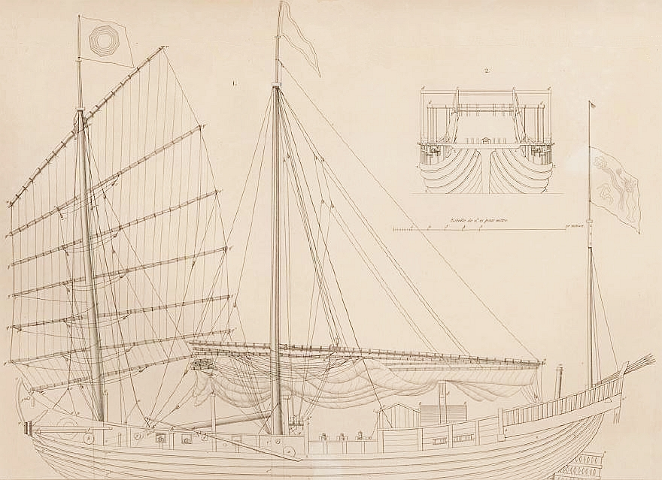
Planche 49. — 1. Grande jonque de guerre. — 2. Élévation de l'avant.
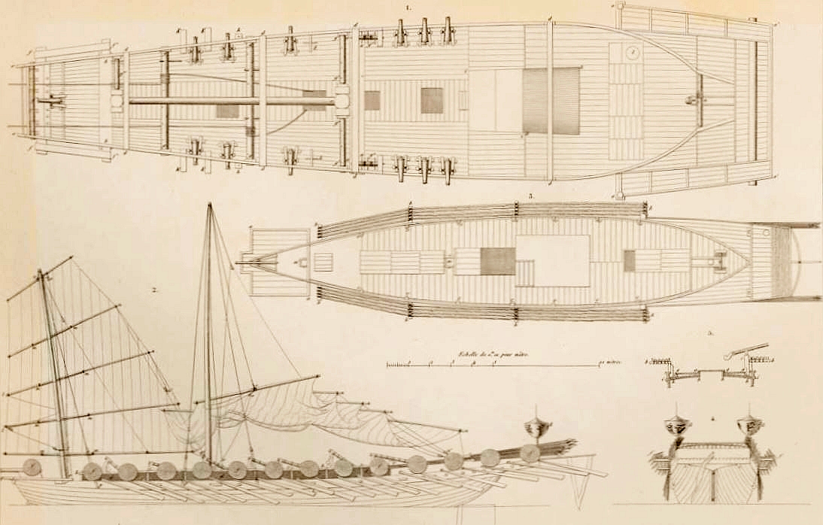
Planche 50. — 1. Plan de la jonque de guerre de la pl. 49. — 2. Péniche de guerre. — 3. Plan. — 4. Elévation de l'arrière. — 5. Section verticale.
JONQUE DE GUERRE
@
L'examen détaillé d'une jonque de guerre donnera idée des anomalies des constructions chinoises. Au premier coup d'œil on est frappé de la position du maximum de largeur très près de l'arrière (pl. 50, fig. 1) : la poupe, renflée, domine tout le navire (pl. 49) tandis que l'avant, bas et carré, s'arrondit et paraît calculé pour faire passer l'eau en dessous plutôt que pour la diviser ; la carène, grosse et arrondie, enfonce très peu dans l'eau et n'a jamais de parties rentrantes, ni d'extrémités plates comme celle qui avoisine l'étambot de nos navires. Presque toutes les sections verticales, faites en différents points, sont pareilles et paraissent être des portions de cercle de l'arrière au milieu, et vers l'avant se resserrer en ellipses. Nous regrettons vivement de n'en avoir pu relever la carène ; tant d'obstacles entravent des travaux aussi longs, qu'il est bien rare qu'un voyageur trouve un navire dans des conditions qui lui permettent d'en mesurer les parties immergées. Il y en avait un grand nombre échouées sur les vases dans le port de Macao, et c'est là que, en les examinant avec soin, nous avons été frappé de l'analogie dont il a été parlé, entre la conformation des carènes chinoises et celle des oiseaux aquatiques : ce sont de part et d'autre des formes plates dans les fonds, arrondies sur les côtés, courbes en se relevant vers les extrémités, surtout vers l'arrière ; la position de la plus grande largeur est aussi la même, et l'immersion est égale devant et derrière.
Le corps est membré, bordé et vaigré dans ses parties inférieures comme celui des navires européens, à cela près que la quille, ordinairement percée (pl. 60) n'est pas la base de la construction, et ne lie pas tous les membres entre eux ; on la remplace par une planche qui nous a paru plus épaisse que les autres vers l'intérieur, mais qui n'est point saillante, sur laquelle la quille extérieure est clouée, de sorte que, si elle est arrachée, il n'en résulte aucun malheur. Nous pensons que cette disposition pourrait être très utilement imitée chez nous sans nuire à la solidité ; car les marins qui ont fait naufrage ou qui ont échoué conviennent que leur malheur fut presque toujours occasionné par la perte de la quille, qui, sans aucun soutien latéral, est facilement enlevée et laisse les intervalles des couples à découvert. On a, il est vrai, obvié à cet inconvénient par des fonds pleins dont toute les parties se touchent ; mais cette avarie n'en est pas moins encore très considérable, puisqu'elle influe sur tout le reste de la construction.
Les carènes chinoises sont quelquefois garnies d'un soufflage en bois couvert de peinture ou d'une composition blanche ; les bordages vont d'une extrémité à l'autre parallèlement à la quille, et, vers la flottaison, ils deviennent plus épais comme nos préceintes, mais ils s'arrondissent comme des tores de colonnes z z z z (pl. 49, fig. 1 et 2) et p.53 sont séparés par des parties plates dans lesquelles est le calfatage : toutes ces pièces viennent se joindre à deux fortes traverses placées aux extrémités, celle de l'arrière figure notre barre d'arcasse et l'autre (fig. 2) repose sur l'étrave ; les préceintes se terminent au niveau de pont où la muraille a 0,45 m d'épaisseur, quelques couples traversent le plat-bord et soutiennent les planches minces entourant le pont qui sont percées de petits sabords bordés de liteaux rouges ; le haut est terminé par un bordage mis à plat, peint en rouge, ainsi que quelques planches verticales clouées pour maintenir le tout. Les côtés supérieurs du bâtiment qui se relèvent vers l'avant forment deux grandes flasques e e (fig. 1 et 2) unies par une planche transversale et portent un ou deux guindeaux g' g" qui les percent : ils sont toujours peints en rouge avec les deux cercles qui figurent l'œil. La barre de l'avant, qui repose en travers sur l'étrave en débordant sur les côtés, et une seconde f', placée devant le mât de misaine, portent une planche f f', sur laquelle se met l'ancre déjoallée.
L'arrière, déjà très élevé, est encore exhaussé par le tableau sur lequel sont dessinés avec soin des nuages, des montagnes, des fleurs et des dragons de couleurs brillantes, sur un fond ordinairement blanc : il est surmonté de grosses lanternes en papier huilé, couvertes de peintures et d'écritures chinoises. La muraille est percée par deux traverses soutenant, de chaque côté, à la hauteur de la partie arrière du pont (pl. 49, fig. 1 et pl. 50, fig. 1), une plate-forme o o' entourée d'une balustrade, qui est quelquefois pleine et rayée de bandes bleues et blanches, au lieu d'être découpée à jour ; cet espace ne paraît destiné qu'à placer les provisions.
Le pont est partagé par une longue écoutille servant à introduire les mâts, de sorte que, des deux côtés, les bordages ne sont que des planches clouées en travers sur l'hiloire du panneau et sur la serre-bauquière sans qu'il y ait de barrots. Ce premier pont, calfaté, est enduit d'une couche de goudron et recouvert de panneaux mobiles posés sur quelques traverses en dessous desquelles l'eau se rend aux dalots ; quelquefois le pont est seulement bordé comme on le voit fig. 1 (pl. 50). Il est plus haut de 0,30 à 0,40 m entre les deux cabanes i i et k k, et s'élève encore de la même quantité sur les côtés du gouvernail ; derrière ces petites maisons se trouvent des cases l, où se fait la cuisine, et les vivres sont placés en dessous jusqu'à l'arrière. Dans la cabane i i, recouverte en toile, servant de salon au capitaine, on voit une grande gravure coloriée représentant Confucius et le diable, que les Chinois affichent aussi devant la porte d'entrée de leur demeure. L'autre, k k, couverte en feuilles de palmier, renferme l'escalier qui descend chez le mandarin-capitaine, dont le logement, vaste et très propre, reçoit latéralement la lumière par des lucarnes carrées peintes en rouge. Sur l'avant, tout l'intérieur du navire est disposé en rangées de couchettes, chaque homme ayant probablement la sienne ; elles sont sur deux étages et soutenues par les épontilles qui supportent les hiloires du long panneau dont nous avons parlé. Il règne assez d'ordre dans cet entrepont, où sont placés les coffres des matelots, et nous croyons que la provision d'eau est au-dessous.
Les jonques sont armées de quelques canons de faible calibre, différents des nôtres par une très forte culasse et un bourrelet peu prononcé : les affûts ont des traverses au lieu de roues ; les flasques n'ont point d'adents, et les sur-bandes sont remplacées par des amarrages en rotin ; il n'y a que la pièce de l'avant qui soit en bronze et ornée de jolies sculptures. Le capitaine nous fit tout visiter avec une confiance bien rare chez un serviteur du gouvernement chinois : nous lui demandâmes à voir les boulets, mais ce fut en vain ; peut-être n'y en avait-il pas à bord et devaient-ils arriver avec la poudre, qui n'est délivrée que par des chefs supérieurs, souvent très éloignés. L'armement est complété par un grand nombre de lances dont les fers ont les formes les plus variées, attachées sur les côtés de l'arrière et des flasques de l'avant (pl. 51). La jonque, ainsi équipée, était venue se placer près de la frégate l'Artémise pour la surveiller, et, après son départ, le capitaine chinois aura sans doute raconté d'une manière pompeuse qu'il avait expulsé un navire barbare.
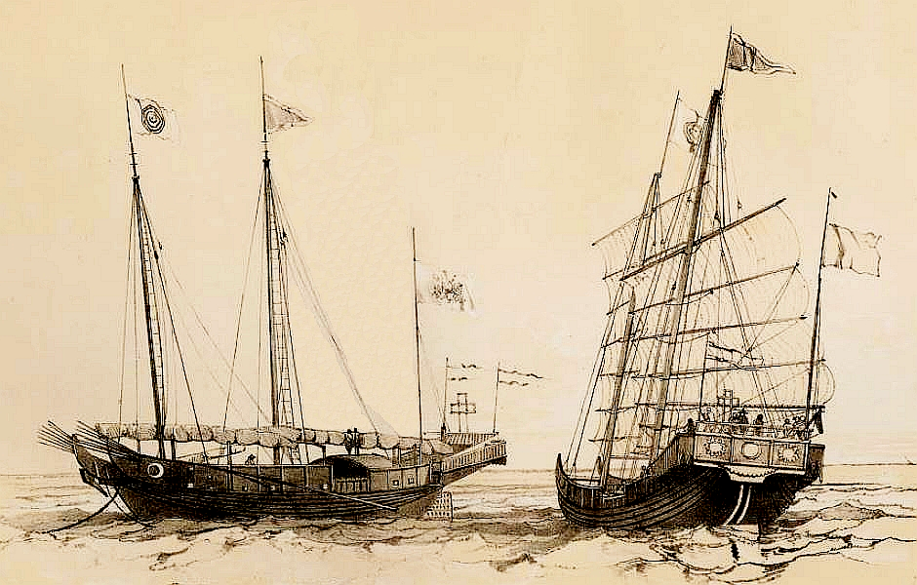
Planche 51. — Jonques de guerre au mouillage et à la voile.
Le gouvernail est très singulier : il a une forte fusée ronde m m passée dans deux trous, dont l'un est pratiqué dans le pont et l'autre dans le corps même du navire, au niveau de la flottaison. Le safran n (pl. 49), ou partie plate, est tenu par des pièces de bois enfoncées dans la fusée et formé de planches verticales percées de trous en losanges, p.54 dont l'effet ne peut être que de diminuer son action en permettant à l'eau de traverser une partie de la surface qui lui est opposée. C'est une contradiction évidente sur laquelle nous n'avons pu obtenir aucun éclaircissement : cependant cet usage, général en Chine, s'applique même aux quilles (pl. 60, fig. 1). La fusée m m tourne librement dans ses trous, et le gouvernail peut être soulevé par le guindeau placé au-dessus, de manière à mettre hors de l'eau la plus grande partie du safran, position qu'on lui donne dès qu'on arrive au mouillage (pl. 49). Le gouvernail, toujours suspendu à la corde d'un guindeau, peut être hissé autant que l'on veut ; seulement, alors, il perd tout mouvement latéral, le safran entrant dans une longue fente telle que n n' (pl. 50, fig. 4) qui, laissant un vide à l'endroit où nous plaçons l'étambot, sépare le navire depuis la quille jusqu'à la traverse de l'arrière ; les deux cotés de cet intervalle sont consolidés intérieurement par de fortes courbes a a (pl. 60, fig. 4 et 5) dans les râblures desquelles sont cloués les bordages (pl. 49). Cette fente n n' laisse entrer l'eau, que l'on contient par une cloison transversale faite à l'intérieur (pl. 60, fig. 4 et 5), qui va d'un bord à l'autre en s'élevant jusqu'au pont, et par deux autres longitudinales b b et b b, parallèles à la fente, ce qui forme une chambre calfatée, renfermant une masse d'eau dont le poids charge beaucoup le navire lorsqu'il tangue. Cette disposition, particulière à la Chine, se retrouve à bord des grands navires comme des plus petits bateaux ; mais ce gouvernail, qu'on ne peut rendre libre qu'en le descendant (pl. 60, fig. 1 et 4) fatigue beaucoup à cause de la grande surface du safran et de la position éloignée où il se trouve lorsqu'il est en action ; aussi entend-on toujours craquer sa longue fusée, et voit-on les hommes qui tiennent la barre résister avec peine à ses secousses ; car on n'a pas su lui appliquer le treuil dont on fait cependant usage pour des objets moins importants.
Les bâtiments chinois ont une mâture simple, comme toutes celles de l'Inde : ils n'ont jamais ni beaupré, ni foc, et portent trois mâts placés comme ceux de nos chasse-marée. Les deux plus grands sont introduits dans l'écoutille dont nous avons parlé ; celui de l'avant est placé derrière un bau b, dont la partie supérieure seulement est aplatie et paraît sur le pont à 0,10 m au-dessus des planches ; le grand, au contraire, est sur l'avant d'un bau semblable qui, ainsi que b, traverse la muraille en montrant en dehors une partie ronde a peinte en rouge (pl. 49). Lorsque les deux mâts sont amenés à leur position verticale, ils y sont maintenus par trois ou quatre pièces c c, c' c' c" c", placées obliquement pour les étançonner et les presser contre les baux a et b, entre deux gros montants qui descendent jusqu'au fond ; cette méthode lourde et grossière prend beaucoup d'espace dans le navire et le charge d'un poids inutile. Quant au mât de l'arrière, il est à bascule et pris entre les deux flasques d'une pièce implantée dans le pont ; mais, au lieu de s'abattre dans le sens de la longueur, il se couche en travers : il est toujours à l'angle de bâbord de la dunette, et c'est par erreur qu'il se trouve du coté opposé dans les planches 51, 54 et 62.
Les mâts ont deux ou trois haubans, dont le capelage est couvert d'une planche carrée peinte en rouge, sur laquelle reposent des gaules portant des pavillons bariolés de couleurs et de dessins, et ceux que représentent les planches 49 et 51 paraissent être les marques distinctives des jonques de guerre. Les haubans simples se roidissent au moyeu d'une petite corde x y, qui, en les tirant obliquement, augmente un peu leur tension ; mais de tels moyens sont bien faibles, et c'est sans doute à cause de leur insuffisance que les mâts ont autant de diamètre.
La disposition des voiles des jonques, particulière aux Chinois et aux Japonais, est certainement une de leurs plus ingénieuses inventions : elles sont toujours faites de nattes jaunes très fines, qu'on attache chaque laize à la vergue v v (pl. 49), et plus bas à des lattes q' q' formées de faisceaux de trois ou quatre bambous liés solidement ensemble, dont le nombre est moindre à bord des petits navires, et qui, sur les bateaux de pêche, ne sont qu'en une seule tige de bois ordinaire. Chacune d'elles est maintenue près du mât par une longue drosse fixée en s, qui l'embrasse en passant dans la poulie s', puis dans celle s", et descend ensuite sur le pont ; l'autre extrémité est retenue par une écoute en patte d'oie q' passée dans une poulie attachée à une corde qui descend à une grosse poulie q", où se réunissent toutes les cordes semblables : celle-ci q" est fixée à une écoute simple sur laquelle on agit p.55 pour border la voile. On comprend, d'après cette disposition, combien la surface doit être plaie, puisque les lattes, qui déjà empêchent sa courbure, sont elles-mêmes maintenues par leurs extrémités ; aussi cette espèce de voile est-elle excellente au plus près, et permet-elle de serrer le vent d'un quart de plus qu'avec les voiles ordinaires. Elle oriente bien, se change d'elle-même en virant de bord, exige très peu de force pour la manœuvrer, seulement elle se colle sur le mât lorsque le vent frappe du côté où elle est placée. On voit aussi combien la réduction de surface devient facile ; car, en laissant descendre la voile, les lattes se posent successivement les unes sur les autres, et ne laissent exposées à l'action du vent que les parties hautes, où elles restent éloignées ; de même, pour augmenter de voile, il suffit de hisser la vergue, et ce mouvement, semblable à celui qu'on produit en levant une jalousie, devient aisé au moyen d'un guindeau g'" et g', dont la puissance est nécessaire, bien que la drisse soit triple, pour soulever une telle masse de bois, de nattes et de cordes. Le principal défaut de la voile chinoise est une trop grande pesanteur qui tend à la faire tourner ; il a fallu, pour y résister, employer la corde r r r, qui, partant de l'extrémité d'une des lattes, embrasse le mât, passe dans une poulie au bout de la latte suivante, et continue ainsi jusqu'en bas, en rapprochant l'avant de la voile du mât. C'est aussi pour supporter ce poids que les Chinois mettent de chaque côté de fortes balancines à itagues fixées à la latte inférieure (fig. 1) : celle de la grande voile est tournée sur le guindeau g", ainsi qu'une autre, simple, placée plus en avant. Lorsque la voile est descendue, comme celle du grand mât de la planche 49, elle repose en partie sur des traverses d d (fig. 1 et 2, et pl. 50, fig. 1) soutenues par des montants extérieurs peints en rouge. Les drosses sont alors lâchées, y compris celles de la vergue u u' u", qui est très forte et roidie par un palan.
Nous nous sommes étendu au sujet de cette voile que ses qualités rendent intéressante ; pour les navires qui n'en ont qu'une par mât, c'est la plus parfaite qu'on puisse trouver, mais elle a surtout de grands avantages dans les dimensions moyennes, où les lattes sont moins fortes et l'attirail des drosses très simplifié. Avec l'aide du guindeau, on peut en augmenter ou en diminuer la surface sans un travail aussi long et aussi difficile que celui qu'exigent nos ris, et suivre ainsi sans peine les variations du vent le plus inconstant. Les voiles de la péniche de guerre (pl. 50, fig. 2) ou celles des planches 56, 64, et autres, donnent une idée de la différence qui existe à bord des petits bateaux ; les drosses y sont remplacées par un bout de rotin attaché en m et m'. La corde r r, devenue celle l l, est simple et légère, et l'on comprend combien il est aisé de donner à la voile la surface que l'on désire. Sa déposition subit, suivant les bâtiments, quelques différences faciles à apprécier en examinant les autres planches relatives à la Chine ; on y verra même l'usage des lattes, porté à l'excès, diminuer, par l'énormité du poids, tous les avantages de ce système.
Les jonques n'ont que des ancres de bois semblables à celles des Malais et des câbles de fil de coco assez bien confectionnés : ils les tournent sur de grands guindeaux g g, qui traversent le navire et qui se meuvent dans des montants fixés à la muraille, en dehors de laquelle ressortent leurs extrémités peintes en rouge ; pour arrêter le câble, ils laissent dans le guindeau des barres qui, en appuyant sur le pont, empêchent son mouvement de rotation. Le câble sort du navire entre les grandes flasques de l'avant, et porte sur la traverse, où il est maintenu par des piquets (pl. 49, fig. 2 et pl. 50, fig. 1). Lorsqu'une ancre est levée, elle est placée en dehors sur une des planches f f' et reste ainsi sous voile, ce qui nécessite le démontage du jas : quelquefois, pour la garder en mouillage, on la laisse reposer sur la traverse, comme on le voit planche 51 ; c'est même dans cette position que le jas est mis en place. Il est étonnant qu'un peuple qui sait travailler le fer s'en tienne à des moyens d'amarrage aussi faibles et n'ait pas eu l'idée de fabriquer de meilleures ancres.
Les grandes dimensions des jonques empêchant d'y appliquer des avirons, on les remplace par de longues godilles extérieures posées sur la tête d'un clou, en h, que des hommes placés en dehors sur les planches h' h' font mouvoir. Ces moyens ne doivent produire que peu d'effet sur une masse aussi considérable, car il y a des jonques plus grandes encore que celle des planches 49 et 50, et nous en avons vu dont la longueur était au p.56 moins de 40 mètres : leur mâture seule n'était pas augmentée dans le même rapport que les autres parties, surtout lorsqu'elles servaient au commerce. Leur marche est loin d'être aussi lente qu'on pourrait le croire ; elles ont d'assez bonnes qualités et serrent le vent plus près même que les navires à voiles latines. Elles virent toujours vent devant, en exécutant, très promptement et sans perdre au vent, cette manœuvre dont l'usage est assez récent en Europe. Leur plus grand défaut vient de leur peu de tirant d'eau et de leurs formes plates, car elles dérivent beaucoup sans avoir aucun moyen artificiel d'y obvier.
Les jonques de guerre ont des équipages nombreux choisis parmi les pêcheurs de la côte, qui paraissent assez habitués à la mer, mais n'avoir aucune connaissance militaire. Ils n'ont pas de tenue régulière et sont commandés par de petits mandarins, auxquels on vend cette position comme toute autre de l'administration publique ; car tout est vénal en Chine. Le capitaine de la jonque que nous avons mesurée paraissait tout à fait étranger au métier de marin et ne portait pas non plus de costume spécial : il avait sans cesse auprès de lui un interprète et un pilote vêtus, comme le reste de l'équipage, de pantalons, de vestes noires et de chapeaux coniques de couleurs brillantes.
Il y a aussi des jonques marchandes, semblables à celles que nous venons de décrire, dont le port excède 100 tonneaux : leurs cales sont distribuées en compartiments calfatés pour contenir des denrées liquides, telles que l'indigo, que les Chinois transportent en cet état ; ces cases sont louées par les propriétaires qui suivent leurs marchandises. Les jonques ne naviguent qu'avec les moussons ; elles partent a des époques fixes, se réunissent en flottilles pour se rendre à Manille, à Batavia, à Sincapour et dans les îles du grand archipel d'Asie. La concurrence des navires européens leur a enlevé une partie du commerce de ces mers, et elles quittent maintenant plus rarement les côtes de leur pays, où elles font un cabotage actif qui dénote un grand commerce intérieur.
L'aspect des jonques étonne le marin qui les voit pour la première fois, car il n'y trouve rien de ce qu'il est habitué à considérer comme utile à la navigation : toutes les règles de la construction y sont renversées, et le goût des Chinois pour les ornements, les couleurs vives dont l'extérieur est couvert, les rendent tellement étranges, que, quoique les dessins du pays soient très exacts, on n'a cru aux navires qu'ils représentent que lorsque la navigation, en faisant mieux connaître la Chine, nous a prouvé qu'ils existaient et qu'ils naviguaient même assez bien.

@
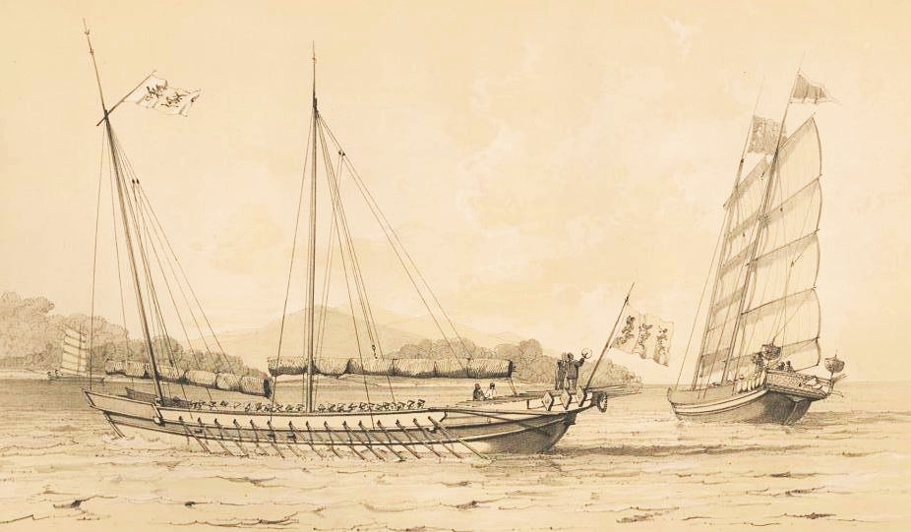
Planche 52. — Péniche de guerre des environs de Canton.
PÉNICHE DE GUERRE
@
Les jonques sont quelquefois accompagnées de péniches (pl. 50, fig. 2, 3, 4 et 5, et pl. 52), qui ont le maximum de largeur au tiers, à partir de l'arrière, des formes arrondies et peu de tirant d'eau ; elles sont membrées et bordées avec soin ; la préceinte i i, qui va de l'étrave à la barre d'arcasse, est surmontée d'un bordage plus épais que les autres, percé par plusieurs baux, dont deux, c et c', soutiennent les mâts. Ce bordage est peint en bleu de ciel, tandis que les pièces visibles c, c' et les petits carrés tracés sur cette même planche à la partie qui s'écarte de la muraille sont rouges ; sur le pont, l'arrière est élevé, très large et déborde de chaque côté, comme celui des chebecs ; il porte des plate-formes latérales à la hauteur du bordage supérieur, et une autre partie pontée aussi élevée que le haut du tableau. Au delà de celle-ci sont des bambous attachés en travers, sur les côtés desquels il y a de grosses lanternes en papier huilé, couvertes de dessins et de caractères coloriés ; une gaule horizontale, partant du milieu de cette partie, tient suspendu un pavillon triangulaire jaune bordé de rouge ; la carène et les préceintes sont rouges aussi, et l'arrière est orné de fleurs et de figures peintes sur un fond blanc. L'étrave est plate, large de 0,40 m, au sommet et de 0,10 m à la flottaison ; les bordages s'y appliquent et l'empêchent ainsi d'être visible par côté, au ras de l'eau est cloué un renflement, espèce de taille-mer percé d'un trou ; une plate-forme a a, que p.57 soutiennent une traverse placée sur l'étrave et le bau du mât de misaine, porte un petit canon très long, dont l'affût, large vers l'arrière et pris entre les côtés du bateau, ne peut recevoir aucun mouvement pour pointer. L'arrière et le gouvernail sont disposés comme à bord de la jonque de guerre.
Le pont (fig. 5), formé de bordages placés en long, calfatés et couverts de goudron, porte, de chaque côté, des pièces saillantes sur lesquelles reposent des panneaux g g, dont les planches sont en travers, et qui laissent en dessous un espace libre pour l'écoulement de l'eau ; il est percé de plusieurs écoutilles sur l'une desquelles est une cabane élevée de 0,50 m, couverte en toile peinte, où loge le capitaine. Le reste de l'intérieur, très bas à cause du peu de profondeur du navire, contient des couchettes ainsi que des caisses pour renfermer les vivres.
Le bordage supérieur dont nous avons parlé soutient des montants sur lesquels sont des pièces horizontales b et b (fig. 5), liées à des bambous qui forment, de chaque côté, une longue plate-forme b b, dont le but ne nous est pas connu. Entre ces montants se trouvent, à la place de nos toiles de bastingage, des nattes d d, remplacées vers l'arrière par une planche peinte en rouge, percée pour le passage d'avirons établis sur des tolets, qui ont des pelles semblables aux nôtres, sont courts, très maniables et peints aussi en rouge. Chaque canotier est assis sur une banquette mobile haute de 0,20 m ; ils suppléent aux tentes par de très larges chapeaux plats f f f, en rotin tressé, fixés sur un treillage semblable à ces bourrelets en baleine que portent les enfants, qui permet à l'air de circuler autour de la tête. Les équipages sont composés d'hommes vigoureux, nageant avec ordre, en se levant rarement pour produire plus d'effet ; leur nombre n'excède pas vingt et un ou vingt-deux de chaque côté, car on n'en met qu'un par aviron. Ces péniches divisent l'eau avec facilité, produisent peu de remous à l'arrière et marchent rapidement ; aussi pensons-nous que les canots européens ne pourraient lutter avec elles et que les formes chinoises sont très favorables à l'aviron. Elles ont deux mâts à bascule, dont la fig. 2 donne les dimensions exactes ainsi que celles de la voilure et les dispositions du gréement ; les haubans diffèrent de ceux de la jonque en ce qu'ils sont roidis par une ride passée dans une cosse et dans un taquet cloué p.
Les péniches sont armées de longs pierriers en fer portés sur des chandeliers fixés au navire (fig. 5) ; ces petites pièces, ornées d'écharpes rouges nouées autour de la volée, ont des manches en bois, à peu près comme une crosse de fusil ; leur calibre ne doit pas excéder une livre, et elles sont, du reste, en aussi mauvais état que les canons des jonques. L'équipement est complété par des faisceaux de lances attachées des deux côtés de l'arrière, avec des fers de formes aussi variées qu'étranges. On voit constamment ces péniches circuler autour de Macao et dans les branches du Tigre, où elles surveillent les Européens ; elles portent à leurs mâts (pl. 52) des pavillons couverts de caractères brillants, et sur leur poupe de grandes lanternes en papier ; lorsqu'elles passent à côté les unes des autres, elles se saluent en frappant à coups redoublés sur leurs gongs, espèces de cymbales dont le son perçant se fait entendre au loin.

@
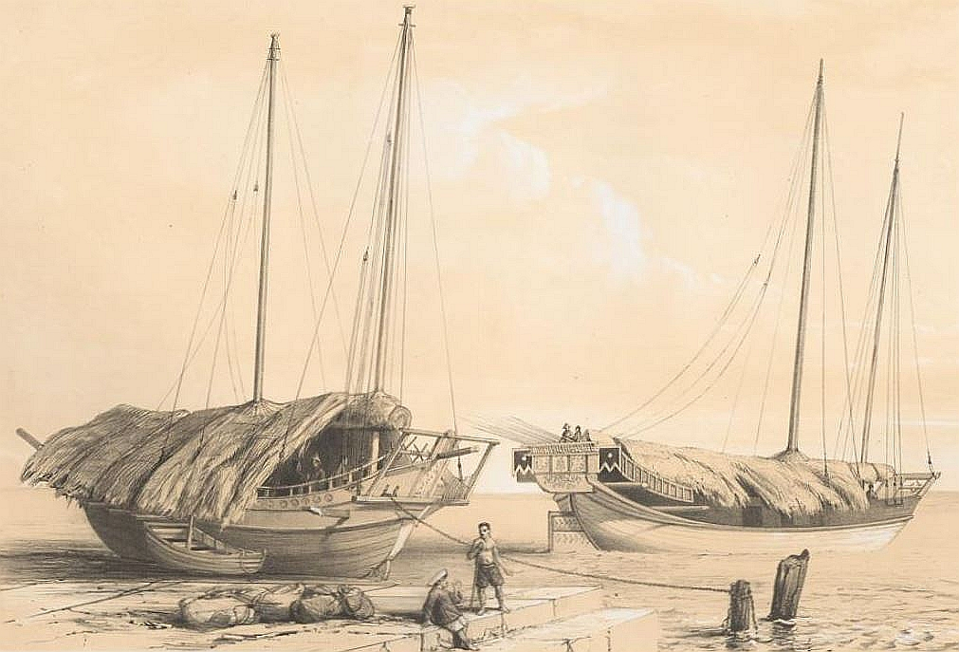
Planche 53. — Bateau de douane de Macao.
BATEAU DE DOUANE
@
D'autres bâtiments qui surveillent aussi les Européens sont particulièrement affectés au service de la douane dans les environs de Macao. Ils se rapprochent tellement des jonques, bien qu'ils n'aient que 15 à 20 mètres de long, qu'il suffit d'examiner la planche 53 pour en avoir une idée. La carène est peinte en blanc, le haut du corps en noir avec de larges bandes rouges parsemées de boules blanches, et l'échafaudage de l'avant est rouge.
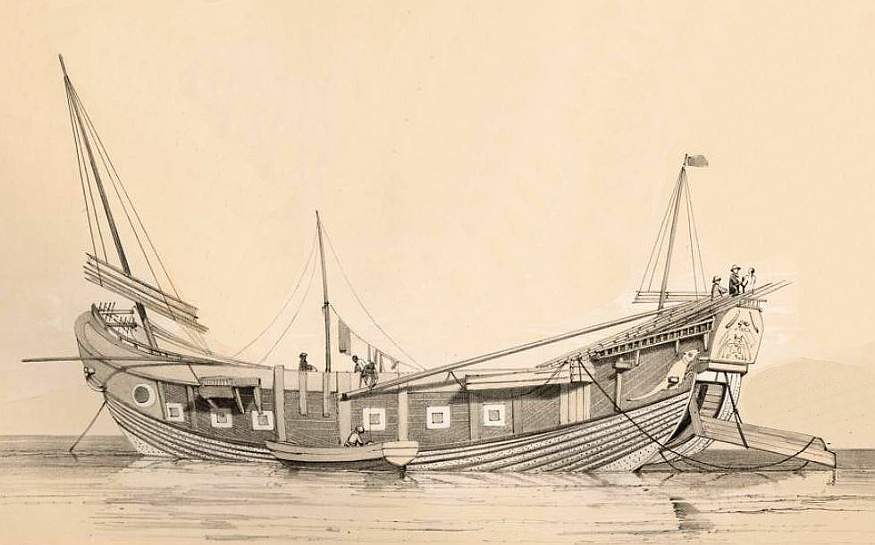
Planche 54. — Bateau spécialement employé au transport de sel.
JONQUE EMPLOYÉE AU TRANSPORT DE SEL
@
On retrouve dans ce navire les types principaux de la construction chinoise avec toutes leurs singularités : la carène blanche, à formes arrondies, est surmontée de nombreuses préceintes rondes, comme celles de la jonque de guerre ; la muraille, placée au-dessus, a des bordages obliques devant et derrière et horizontaux au milieu (pl. 54). p.58 Il est étonnant du trouver en Chine cette méthode, regardée chez nous comme un perfectionnement notable pour la liaison des charpentes, et qui, appliquée aux vaisseaux et aux navires à vapeur, fait encore douter que les planches horizontales lui soient supérieures ; ces bordages, peints en noir, sont percées d'un grand nombre de clous qui montrent combien les membres sont rapprochés. Les parties hautes sont fortifiées par des lattes clouées en dehors et peintes en rouge, entre lesquelles sont figurés des sabords blancs avec un carré rouge au milieu. Vers l'avant, les murailles, relevées, forment de grandes flasques verticales peintes en vert, portant une imitation d'œil et des figures bizarres ; elles sont séparées par un vaste espace libre surmonté de quelques guindeaux, servant de passage aux câbles ainsi qu'aux ancres. L'avant est courbe, mais tout à fait plat ; sa largeur, à la flottaison, est de plus de 3 mètres, ses bordages sont horizontaux, il n'a point d'étrave et ne peut que repousser la mer au lieu de la diviser ; il est blanc et ordinairement décoré de dessins coloriés.
La dunette, très élevée, est ouverte sur l'avant, avec un tableau blanc couvert de peintures représentant des dragons et des fleurs : la partie inférieure de l'arrière est rentrante et laisse dans l'intérieur du navire un espace d'environ 5 mètres de largeur et de profondeur, bordé suivant la courbe des côtés et garni au fond de planches horizontales ; cet espace contient un gouvernail d'une forme singulière, suspendu à un guindeau, qui, ne pouvant être manœuvré par une barre à cause de la longueur de sa partie plate, est dirigé, comme un de nos gouvernails de fortune, par deux cordes attachées à son extrémité. On ne comprend pas qu'un appareil aussi grossier et aussi incapable de résister à la mer subsiste chez un peuple qui sait exécuter des travaux plus difficiles. La mâture, très basse, ne porte que de petites voiles à lattes ; le bateau représenté planche 54 a son grand mât démonté et placé sur le bord, où l'on en voit les dimensions relatives. Ces navires ne peuvent pas bien marcher et doivent beaucoup fatiguer, car ils sont très longs, et l'eau, qui s'engouffre dans la grande cavité du gouvernail, ne peut manquer de produire de violentes secousses. Ils sont spécialement employés au transport du sel dont les provinces méridionales fournissent le nord de l'empire. Leur longueur est de 30 à 35 mètres, leur largeur de 7 à 8 et leur creux d'environ 7 mètres ; tout à leur bord est mal disposé plutôt que mal exécuté, et nous ne pûmes, à notre grand regret, en visiter l'intérieur, qui nous eût sans doute offert beaucoup de particularités curieuses.

@
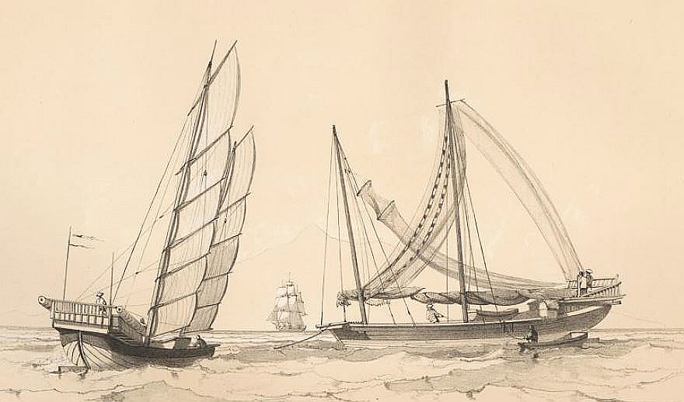
Planche 55. — Grands bateaux de pêche, au mouillage ou à la voile.
BATEAU PÊCHEUR
@
L'approche des côtes de Chine est annoncée par une foule de bateaux qu'on rencontre quelquefois à de grandes distances et dont la navigation s'étend jusqu'à la petite île de Pratas, où ils font sécher leur poisson pendant la belle saison ; ils restent presque constamment au large, et il faut qu'ils aient de très bonnes qualités pour résister aux vents violents des moussons et aux terribles tempêtes appelées typhons, qui en signalent les changements. Il en périt sans doute alors un grand nombre, mais ces dangers ne sauraient les empêcher d'aller chercher sur mer des moyens de subsistance que leur pays ne peut fournir à ses trop nombreux habitants. Des familles entières passent ainsi leur vie sur l'eau, les patrons seuls allant de temps en temps à terre pour vendre leur pêche et acheter des provisions.
Les bateaux qui les portent ont les formes chinoises ordinaires, environ 20 à 25 mètres de long sur 5 à 6 mètres de large, et deux mâts ayant chacun une voile à lattes (pl. 55 et 56) ; quelques-uns cependant s'écartent des types généraux en ce que le petit mât est placé derrière, à la manière arabe. Ils vont toujours deux à deux, remorquant de grands filets et portant une quantité de petites voiles en toile, qu'ils placent ou enlèvent pour égaliser leur marche : celui qui est sous le vent a ses voiles plus bordées, ou il en porte une sans vergue hissée sur les deux mâts, qui tend seulement à faire dériver (pl. 55). Le bois est ordinairement enduit de galipot ; quelquefois aussi, les pièces de la charpente et l'arrière sont peints de diverses couleurs (pl. 56). Ils marchent bien, paraissent avoir les mouvements doux, se lever facilement à la lame et porter beaucoup de voile ; nous en avons vu de très près, avec une brise fraîche et une mer creuse, qui se comportaient bien et n'embarquaient pas d'eau, malgré le manque de p.59 largeur et l'élévation de l'avant ; ils virent vent devant avec une célérité remarquable et sans aucun travail, car toutes leurs voiles se changent d'elles-mêmes.

@
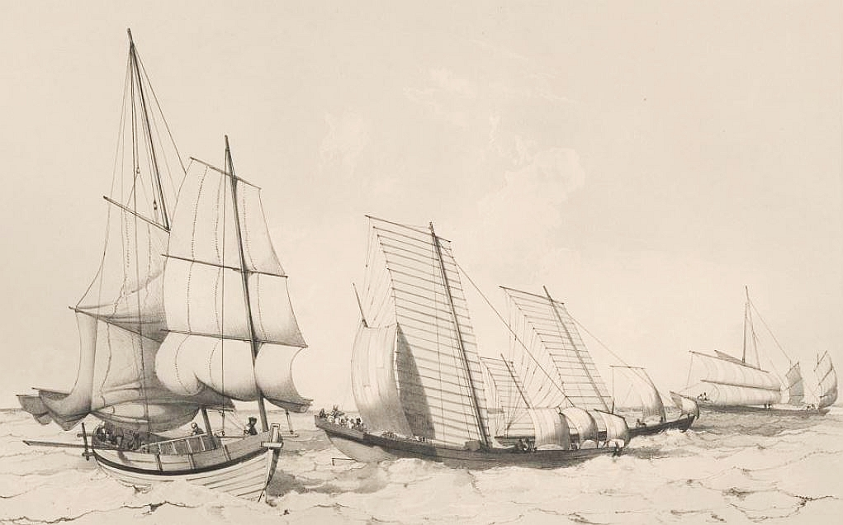
Planche 55. — Bateau pilote. — Bateau pêcheurs remorquant des filets.
BATEAU PILOTE
@
Le commerce amenant constamment des étrangers devant Canton, les Chinois n'ont pas tardé à s'initier assez à leurs manœuvres et même à leur langage, pour être capables de les conduire au milieu dès îles nombreuses dont ils connaissent les moindres passages. Ce sont de bons guides, auxquels on peut se fier, quoiqu'ils ne soient pas, comme les pilotes d'Europe, revêtus d'un caractère officiel ; on les trouve ordinairement à l'est de la grande Ladrone, qui termine l'archipel situé au midi de Canton. Ils comprennent les signaux usités, et accourent dès qu'ils voient un navire, dans de jolies embarcations d'une construction très soignée (pl. 55), et de formes plus effilées que celles des autres bateaux chinois ; l'avant en est très fin, avec des côtés presque plats formant un coin aigu et terminé par une étrave plate, large en haut, mais étroite à la flottaison, où elle porte un petit taille-mer percé d'un trou. L'arrière, traversé par un gouvernail semblable à celui que nous avons déjà décrit, conserve sa rotondité habituelle. Le corps est généralement enduit d'un vernis qui donne au bois une teinte jaune assez éclatante, et le pont, séparé en deux parties derrière le grand mât, par une cloison verticale, est entouré d'une fargue élevée, la muraille s'arrêtant à son niveau. Sur l'arrière, débordent un bau et une traverse percée par un piquet vertical sur le haut duquel se monte la godille dont les bateaux de cette dimension font un usage très fréquent.
La mâture est élevée et placée plus en avant qu'à bord des autres navires, le mât de misaine étant planté presque sur l'étrave. Les voiles, toujours en nattes fines et serrées, ont une grande surface, et la planche 55 montre comment elles sont disposées lorsqu'elles sont en partie descendues et que leurs lattes se superposent, ou que celles du bas sont relevées. Ces bateaux ont une belle marche, se comportent très bien et sont manœuvrés avec adresse ; ils donnent aux étrangers une opinion favorable des navires chinois, qui sont très bons dans de petites dimensions, mais dont les défauts se font sentir en proportion de la grandeur, dès qu'ils dépassent 50 ou 60 tonneaux.

@
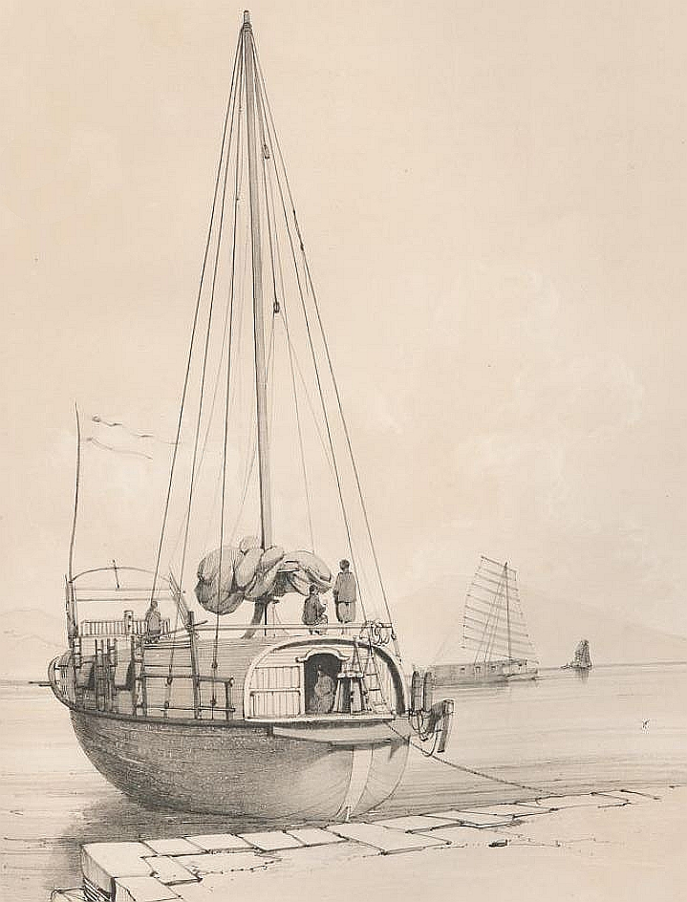
Planche 57. — Bateau servant au transport du thé (vue par l'avant).
BATEAU SERVANT AU TRANSPORT DU THÉ
@
De tous les genres de commerce que font les Chinois, celui du thé est sans contredit le plus considérable, et son importance augmente chaque jour, tant le goût de l'infusion de cette feuille se répand en Europe ; il y a même déjà plusieurs nations auxquelles le manque de toute autre boisson agréable l'a rendue si nécessaire, qu'il ne leur serait plus possible de s'affranchir du tribut exorbitant qu'elles viennent chaque année payer à la Chine. La France en est encore à peu près exempte et l'on ne doit pas regretter de ne voir qu'un petit nombre de ses navires aller chercher une denrée qu'il faut payer en argent, puisqu'on ne peut vendre en retour aucun produit étranger, et que la seule voie de recouvrer une partie du numéraire ainsi versé n'est jusqu'à présent que l'introduction frauduleuse d'un poison. Presque tout le thé consommé en Europe et en Amérique est tiré de Canton, où il est apporté à dos d'homme des provinces du Nord ; on l'embarque ensuite sur des bateaux (pl. 57 et 58) qui descendent en grand nombre par la principale branche du Tigre, sur laquelle se trouve le mouillage de Wampoo, assigné aux Européens qui ne doivent jamais le franchir.
Ces bateaux de thé, construits lourdement, ont des formes plates très arrondies : leur avant est encore moins effilé que celui des autres navires chinois, et l'étrave, couverte de planches, porte un petit taille-mer à sa partie inférieure. L'arrière, élevé, orné de dessins brillants, a beaucoup d'élancement, et ses côtés sont terminés par des bordages séparés du corps et reposant sur une traverse. Le gouvernail, semblable à celui des jonques, est placé à l'entrée d'une grande chambre ouverte (pl. 58), au bas de laquelle est une autre traverse percée pour le passage de la fusée, et fortifiée par des pièces latérales. Les bordages, enduits d'un vernis, ne sont jamais peints : on y voit une p.60 quantité de clous, recouverte de mastic, dont la disposition irrégulière ne permet guère de reconnaître la forme de la membrure. Ces bateaux sont surmontés d'un toit arrondi, en planches calfatées, sur lesquelles on applique quelquefois une toile peinte pour mieux préserver le thé, embarqué dans des caisses que l'on range dans l'espace recouvert par la cabane, car l'humidité lui est très nuisible. Des deux côtés du toit sont des montants avec des traverses comme des échelles, reposant sur le plat-bord qui est large et assez long pour qu'on puisse presque aller jusqu'à l'arrière. Les bateaux de thé n'ont qu'un mât à bascule, très élevé, tenu par quelques haubans ; ils portent une seule voile disposée comme celle des jonques, à cela près que sa partie postérieure est très courbe et que, au lieu d'avoir une drosse par latte, c'est une espèce de transfilage allant d'une latte à l'autre en embrassant le mât : les laizes des nattes sont quelquefois disposées en rangs obliques. Ces embarcations marchent mal, et ne peuvent établir d'avirons que sur l'avant de la cabane, où se trouve une autre plate-forme soutenue par une forte traverse placée sur l'étrave ; elle emploient de grandes godilles sur l'arrière et se poussent aussi à la gaule.
On voit (pl. 58), à la remorque du bateau de thé, un canot dont l'arrière, formant un angle rentrant, est bordé de planches obliques relevées sur les côtés. Ces charpentes singulières sont très communes en Chine, où elles sont appliquées à des bateaux de 10 à 12 mètres de long (pl. 62). Il en est de même des avants tout à fait plats, tels que celui du bateau qui se trouve sur le devant de la planche 58.

@
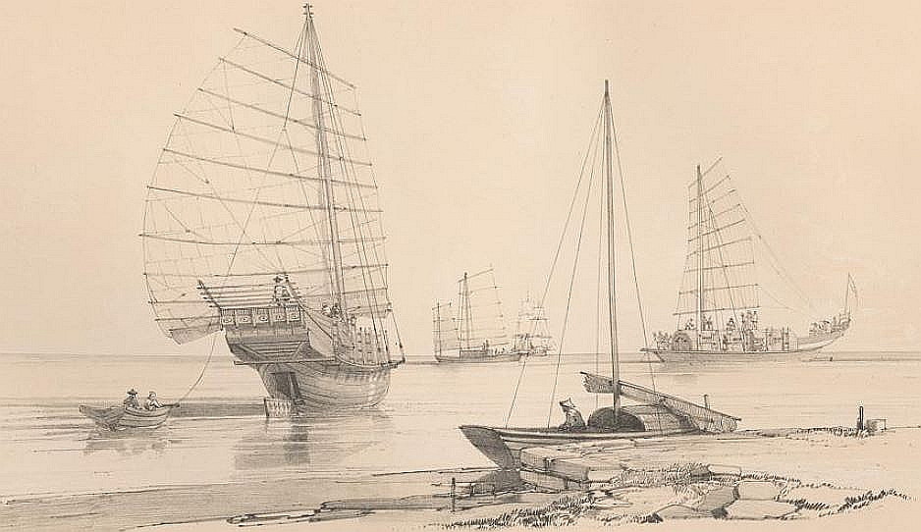
Planche 58. — Bateau servant au transport du thé (vues par l'arrière et par le travers).
CABOTEURS CHINOIS ÉCHOUÉS PRÈS DE MACAO
@
Le gouvernail de ces bateaux, le plus grossier qu'on puisse voir (pl. 59), n'est qu'une grande planche sortant entre deux montants séparés, du milieu de l'arrière qui est rentrant et dont les deux côtés, formant un angle obtus, sont bordés obliquement sans que rien les réunisse. L'eau qui entre librement est maintenue dans une chambre intérieure, goudronnée et bien calfatée, qui occupe quelquefois près du cinquième de la longueur du navire ; elle est aussi très large pour que le gouvernail soit porté à droite et à gauche, comme un aviron, mouvement qui lui est nécessaire puisqu'il ne peut prendre d'angle dans la coulisse où il se trouve. Une pareille disposition charge le navire d'une masse d'eau considérable, très irrégulière à la mer, et cet inconvénient est encore plus grand pour des jonques de quelquefois 25 mètres de long sur 6 mètres de large, dont le gouvernail est formé de plusieurs planches réunies par des traverses ; la barre n'est que la suite de sa partie supérieure, prolongée à 7 ou 8 mètres de l'arrière, où elle sort du pont qui est coupé en travers d'un côté du navire à l'autre, pour qu'elle puisse avoir le mouvement nécessaire. Un pareil gouvernail doit produire peu d'effet, puisqu'on ne peut lui donner assez d'obliquité ; il est exposé à des chocs très violents, et, quand le bateau recule, l'effort latéral qu'il exerce sur la fente doit être énorme ; aussi conçoit-on difficilement que cet arrière, séparé verticalement, et ce pont, tranché horizontalement, aient assez de solidité pour résister. Les grands bateaux de ce genre ont au-dessus de la fente un tableau plat, très élevé, couvert de peintures grotesques, et le bas de leur arrière, un peu rentrant, laisse un creux au milieu.
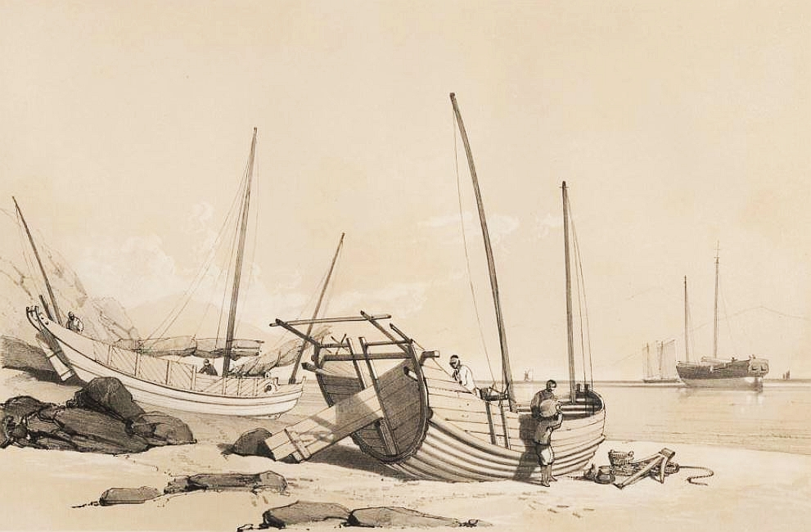
Planche 59. — Caboteurs chinois échoués près de Macao.
Leurs formes sont très plates et toutes les sections de la carène sont à peu près des demi-cercles ; le maximum de largeur est environ au cinquième à partir de l'arrière. Les bordages vont régulièrement d'un bout à l'autre, en se rétrécissant vers l'avant, qui est plat, assez large, presque vertical et souvent immergé à sa partie inférieure ; quelquefois ils sont un peu arrondis et s'appliquent extérieurement à l'avant et à l'arrière, et ceux de la partie supérieure, placés obliquement, sont soutenus par des lattes verticales. La quille, clouée par-dessus le bordage et percée de trous, suit la courbure du fond, mais ne s'étend pas jusqu'aux extrémités. La carène est peinte en blanc, les préceintes, très nombreuses, le sont en noir, ainsi que les hauts, à l'exception des lattes qui sont rouges, et des extrémités qui sont quelquefois vertes ; on y retrouve l'œil indispensable à tout grand navire chinois, dessiné sur les flasques de l'avant, dont la couleur indique, dit-on, la province à laquelle appartient le caboteur.
Les plus petits (pl. 59) n'ayant point de tableau, la fente de l'arrière qui va jusqu'en haut laisse les côtés sans liaison. La mâture et la voilure sont semblables à celles que nous avons déjà décrites ; le mât de l'arrière est toujours placé à bâbord ; mais les bateaux de moyenne grandeur n'en ont que deux ou même qu'un. On voit représenté, sur le second plan de la même planche, un autre bateau avec un gouvernail plus semblable au nôtre, dont la fusée est introduite dans une coulisse ronde.

@
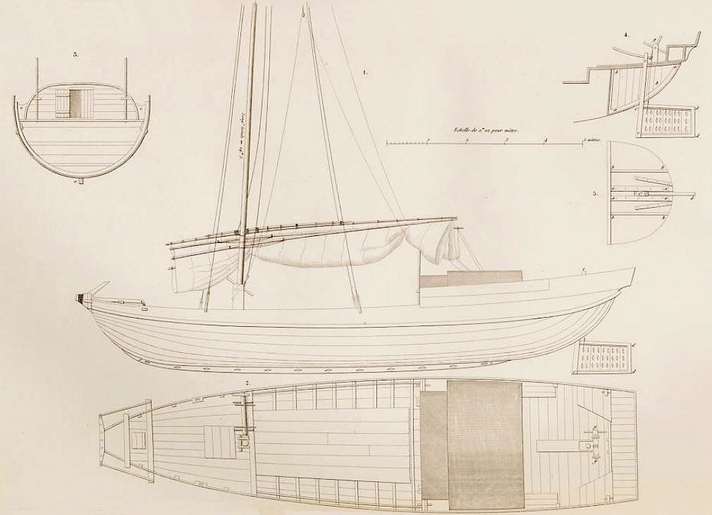
Planche 60. — 1. Petit bateau de transport près de Macao. — 2. Plan. — 3. Section pour le maître bau.
4. Section longitudinale de l'arrière. — 5. Plan de la chambre du gouvernail.
BATEAU DE TRANSPORT DE MACAO
@
Ces embarcations, employée au service des navires de la rade, varient beaucoup dans leurs dimensions, car quelques-unes ont près de 20 mètres de long, tandis que d'autres à peu près semblables en ont à peine 8. Elles sont bordées et membrées, et le pont, coupé au milieu par une cabane en rotin, va de l'avant à l'arrière à bord des plus grandes. Nous avons déjà expliqué tout ce qui regarde le gouvernail, et les détails de la planche 60 suffisent pour le reste : nous ferons seulement remarquer encore que la quille n'est qu'une pièce additionnelle clouée par-dessus le bordage comme à bord de tous les bâtiments chinois.
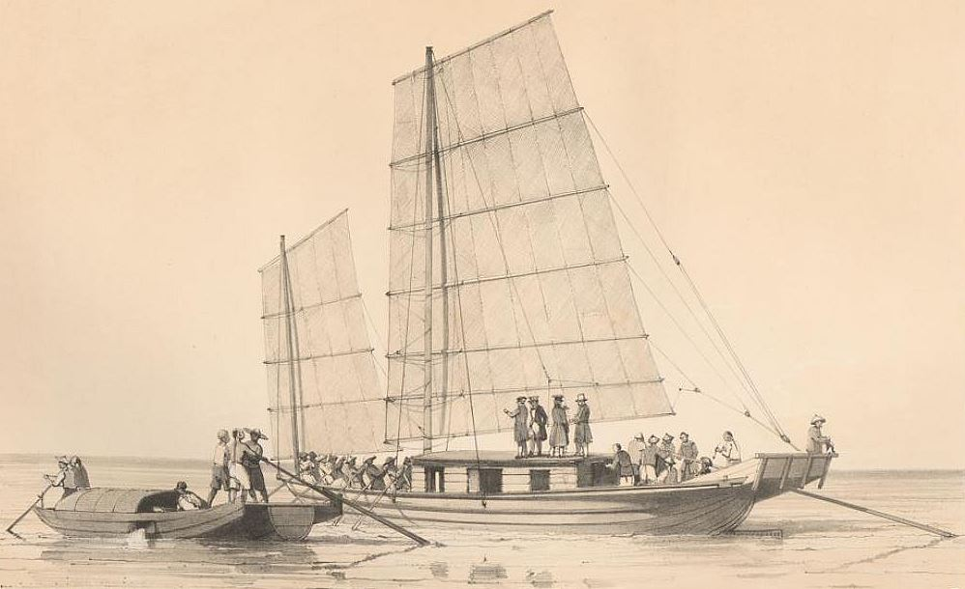
Planche 61. — Bateau de passage de Canton à Macao et canot servant au transport du poisson.
BATEAU DE PASSAGE DE CANTON À MACAO
@
Les Européens emploient fréquemment ces grands canots pour faire communiquer les deux seules résidences qui leur soient permises en Chine, et ils passent alors par des branches du Tigre plus étroites, mais plus directes que celle que remontent les grands navires, où se trouvent le mouillage de Wampoo et les forts de Bocca Tigris. Pour suivre cette route sur les bateaux du pays, il faut obtenir des mandarins une permission nommée chop, qui est visée plusieurs fois pendant la route, sans qu'il soit permis aux passagers, dont elle désigne le nombre, de descendre à terre ; malgré cela, ceux qui en sont munis ont à subir une foule de difficultés et de lenteurs, auxquelles il faut se plier lorsqu'on est forcé d'avoir affaire aux autorités chinoises. Le trajet, cependant fort intéressant, fait connaître un pays bien cultivé, arrosé avec soin et parsemé d'une quantité de villages dont l'air de propreté et d'aisance dénote une civilisation avancée, quoique toute différente de la nôtre, comme l'indique au premier coup d'œil l'aspect des maisons et de costumes. Les bateaux sur lesquels on est monté sont tout à fait chinois (pl. 61), mais les Européens eux-mêmes ne sauraient en faire de plus commodes : le logement en est vaste, élevé, bien aéré, avec des espèces de bancs extrêmement larges couverts de nattes et servant, au besoin, de lits, placés autour d'une longue table. Cet intérieur, toujours bien tenu, est en bois verni, travaillé avec soin, et les côtés sont garnis de panneaux à coulisse pour donner de l'air : l'extérieur est aussi ordinairement verni et orné d'une bande noire. Les voyageurs sont servis par des Chinois, qui font la cuisine européenne avec un talent et une simplicité de moyens remarquables.
Quoique plus allongés que les autres, ces bateaux n'en conservent pas moins leurs formes arrondies, surtout derrière, où se trouve une plate-forme soutenue par une traverse placée au sommet de la fente du gouvernail. comme à la péniche de guerre. L'étrave, semblable à celle des bateaux pilotes, porte aussi une traverse pour les haubans de misaine ; la mâture et la voilure n'ont d'ailleurs pas besoin d'explications (pl. 61) ; la longueur ordinaire est de 18 mètres, la largeur de 4 mètres et la profondeur de 3,50 m.
On emploie à leur bord de très grandes godilles composées de deux pièces de bois a et b, d'égale longueur, dont l'une est la pelle et l'autre le levier ; de très forts amarrages en rotin, voisins les uns des autres, réunissent les deux pièces et sont tellement serrés par des coins qu'ils ne cèdent jamais. Près de la jonction, se trouve sur le levier une petite plaque de fer croisée c, qui doit reposer sur la tête d'un clou planté à l'arrière : ce point d'appui est situé de telle sorte, que le bout du levier est plus haut que celui de la pelle, et que, lorsque le premier est poussé à droite et à gauche, il change naturellement l'angle de celle-ci, comme le ferait un aviron p.62 courbe, qui, dans ce cas, est plus facile à manœuvrer qu'un droit. Outre cela, une corde attachée à la poignée du levier est fixée au pont, de sorte qu'il n'y a pas à résister à l'effort vertical que produisent les godilles en tendant à s'enfoncer. Leur action est très puissante, quoique agissant dans un sens plus oblique que les rames, parce qu'elle a l'avantage d'être presque continue et de ne pas nécessiter de mouvements en sens inverse, ce qui fait perdre à l'aviron ordinaire beaucoup plus de force qu'on ne le croit généralement : pour s'en faire une idée, il suffit d'examiner l'état dans lequel sont les trous des tolets, ou les deux cotés des dames, et l'on remarquera que l'arrière est presque aussi écrasé que l'avant. Les Chinois appliquent ces godilles à d'assez grands navires, en y proportionnant leurs dimensions, et il y en a dont la longueur totale approche de 20 mètres ; on y met jusqu'à dix hommes, qui se placent deux à deux sur une espèce d'estrade ou d'escalier, pour que ceux qui sont au bout soient plus élevés que les autres. Un bateau qui ne borde que quelques avirons à l'avant a ordinairement deux godilles, de sorte que la force principale agit sur l'arrière, et, comme nous l'avons déjà remarqué, cela est peut-être encore une copie de la nature.
Sur la planche 61, on voit un bateau servant au transport du poisson et renfermant un vivier couvert ; l'eau extérieure y entre par un trou placé dans le côté, tandis que celle qu'il contient déjà est chassée au moyen d'une roue à aube placée du côté opposé.

@
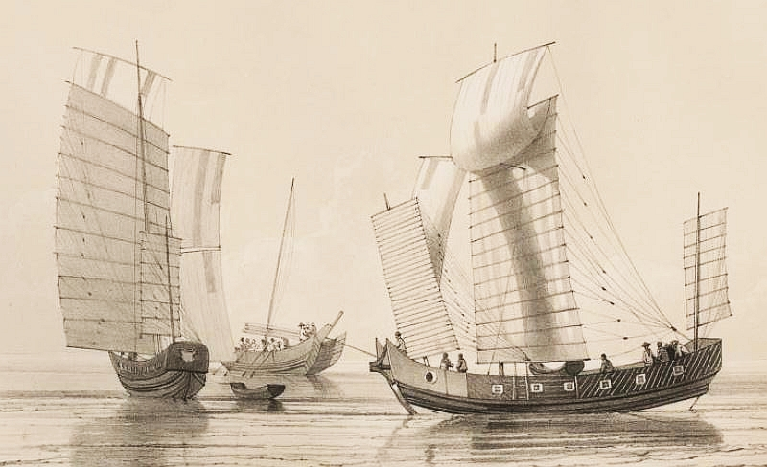
Planche 62. — Bateau caboteur de l'une des provinces du Nord.
CABOTEUR DE L'UNE DES PROVINCES DU NORD
@
La grande analogie de ce caboteur (pl. 61) avec ceux que nous venons d'examiner dispense de nouvelles explications ; sa carène est blanche, les préceintes et l'arrière sont noirs, et les sabords imités en blanc avec un petit carré rouge au milieu ; à l'avant est une bande verticale rose, et les flasques qui portent les yeux sont peintes en vert tendre. Ces couleurs servent, dit-on, à désigner les provinces auxquelles appartiennent les navires, et un pilote nous dit que celui-ci venait du nord du céleste empire. Il portait une voile de misaine composée de bois et de cordes, dont le poids devait être très gênant, car elle avait trente-deux lattes sans y comprendre la vergue, et autant de drosses et d'écoutes.
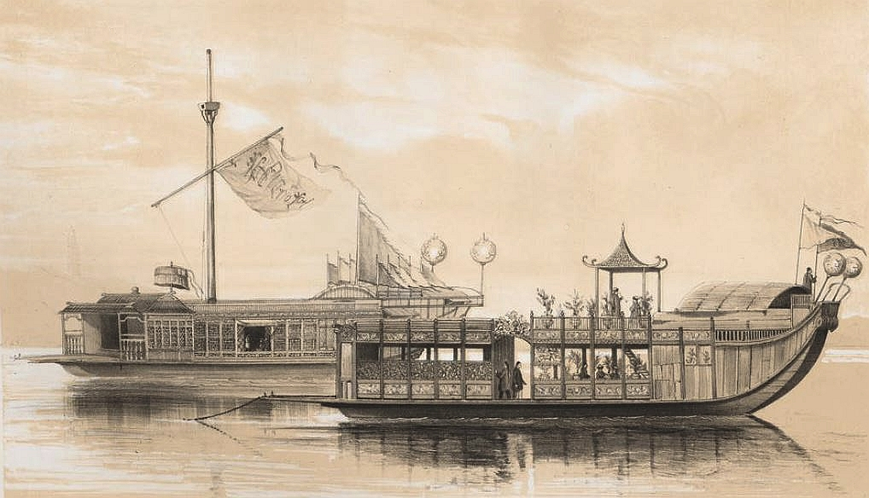
Planche 63. — Bateau de plaisance de Canton.
BATEAUX DE PLAISANCE
@
Les rivières et les canaux, qui n'offrent pas moins de variété pour les constructions que les bords de la mer, portent aussi des bateaux, servant, comme ceux des pêcheurs, de demeure unique à une population nombreuse. Cette habitude de vivre sur l'eau a formé, près des villes commerçantes, des quartiers très considérables de bateaux, mouillés et attachés les uns aux autres, laissant entre eux des espèces de rues et communiquant par des planches ou des ponts volants. À Canton, cette cité flottante est très étendue, quoiqu'elle ne soit habitée que par la partie misérable et active du peuple, qui y trouve tout ce qui lui est nécessaire. On y voit des boutiques de toutes sortes étalant leurs marchandises sur le bord des canaux, et une foule de petits bateaux, ronds comme des coques de noix, qui circulent chargés de denrées. Ce sont des femmes qui les conduisent ; elles sont vêtues d'un jupon court serré à la ceinture, laissant voir le pantalon, et coiffées d'un mouchoir attaché sous le menton ; elles portent souvent sur le dos un de leurs enfants, et n'en manient pas moins leur godille en criant le nom de ce qu'elles vendent. Le soir, tout est éclairé par des lanternes de papier huilé, peintes de mille couleurs, et l'aspect de ces innombrables lumières qui se croisent, s'éloignent et se rapprochent est certainement un des plus singuliers spectacles que puisse voir un voyageur.
Il y a, dans ce quartier à part, des différences aussi marquées qu'à terre : un grand nombre de ces habitations est consacré au plaisir, entre autres celles que les Européens nomment bateaux de fleurs (pl. 63) ; ils sont plats, très longs (20 à 25 mètres de longueur et 4 à 5 de large), avec une plate-forme en avant et des côtés larges et p.63 saillants pour que les canotiers puissent marcher et pousser de fond ; au milieu se trouve une salle élégante entourée de sculptures à jour, dorées et peintes de couleurs éclatantes, dans lesquelles se retrouvent la délicatesse et la bizarrerie de la menuiserie chinoise. Des tables et des sièges en porcelaine y sont placés, et des pots de fleurs l'ornent de toutes parts ; le haut du bateau, souvent entouré d'une balustrade découpée, est surmonté d'un petit kiosque, où l'on sert les mets extraordinaires et dégoûtants du pays. Ces bateaux sont de véritables restaurants, semblables à ceux qu'on trouve à terre, car ce genre d'établissement, si commode et maintenant si répandu chez nous, est très commun à Canton, où l'on mangeait à la carte bien avant qu'il y eût des tables publiques en France. La partie arrière est moins ornée ; elle renferme, dit-on, des déesses auxquelles les Chinois aiment à rendre de fréquents hommages, et dont le nombre atteste une grande dépravation de mœurs.
Ces bateaux sont mouillés devant le quartier riche, près des factoreries européennes, où se concentre tout le commerce : ils sont décorés de pavillons et de banderoles de soie bariolée, et toujours couverts de verdure, car les Chinois sont parvenus à amoindrir la nature et à faire croître dans des pots des arbres qu'ils ont su rendre nains pour en jouir dans leurs habitations. Quand les bateaux de plaisance se déplacent pour porter aux environs des gens riches qui font des parties de plaisir ou de débauche, ils sont remorqués par d'autres canots. La variété des formes et des ornements ne peut se rendre, il aurait fallu tout dessiner ; mais il suffit d'avoir le type général, dont la planche 63 donne une idée exacte.

@
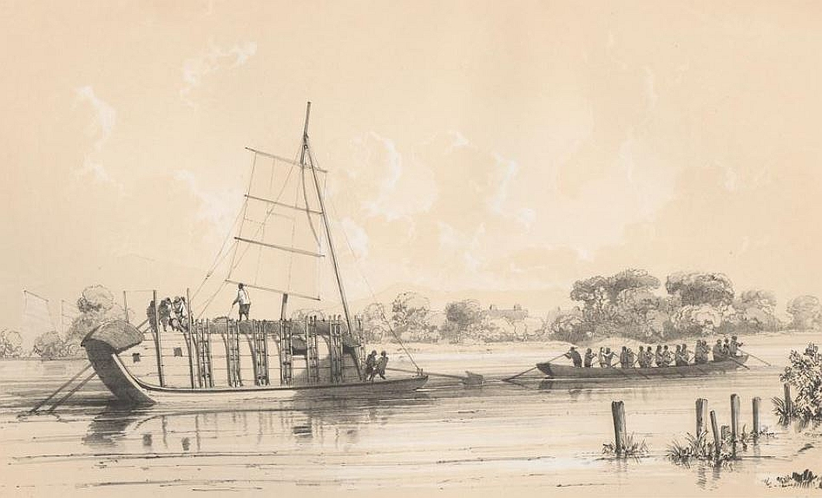
Planche 64. — Bateau de transport du Tigre.
BATEAU DE TRANSPORT DU TIGRE
@
Le commerce de Canton fait affluer sur le Tigre une foule de bateaux chargés de thé et de denrées précieuses. Ils sont plats, avec très peu de tirant d'eau et se ressemblent tous beaucoup (pl. 64) ; leurs flancs, presque verticaux, se rapprochent peu l'un de l'autre vers les extrémités ; l'arrière plat, qui se relève en courbe, est percé par un gouvernail disposé ordinairement comme dans la planche 66 ; à sa partie supérieure deux trous sont pratiqués pour le passage des godilles que manœuvrent des hommes montés sur le toit de la cabane. Le plat-bord, qui s'étend jusqu'à l'arrière en se relevant, déborde de 0,50 m et fait suite à la plate-forme de l'avant sur laquelle on peut établir quelques avirons lorsque le fond est trop grand pour pousser à la gaule. Une cabane de planches recouvertes quelquefois de nattes occupe presque toute la longueur du bateau ; elle est élevée avec un toit presque plat dont les angles sont arrondis. De chaque coté sont groupés trois par trois des montants joints par des traverses qui leur donnent l'apparence d'échelles ; ils sont adossés à la cabane et portent à leur sommet des poutres sur lesquelles on place un pont volant.
Le mât est remplacé par une bigue posée sur les plats-bords et tenue par deux cordes ; elle porte une voile chinoise en nattes, dont les dimensions n'ont rien de fixe. L'avant est plat, et comme il laisse rarement place pour plus de deux ou trois avirons de chaque côté, ces bateaux se font remorquer (pl. 64) par de longues embarcations de la forme d'un tronc d'arbre plat à ses deux bouts, bien quelles soient membrées et faites de plusieurs pièces ; l'équipage rame debout en poussant, contrairement à la manière habituelle des Chinois.
Ils transportent ainsi de fortes cargaisons, et un vaste espace est réservé aux marchandises légères, qui s'y trouvent couvertes et à l'abri de l'humidité. Leurs dimensions varient entre 12 et 20 mètres sans qu'il y ait de différences notables dans leurs formes et leurs dispositions : le bois n'est jamais peint, mais il prend une couleur sombre à cause du vernis huileux dont on l'enduit. Ces bateaux circulent en grand nombre dans les ramifications du Tigre, où leurs voiles semblent passer au milieu des champs ; car peu de pays sont aussi entrecoupés de canaux et offrent autant de facilité que les environs de Canton pour la navigation intérieure.

@
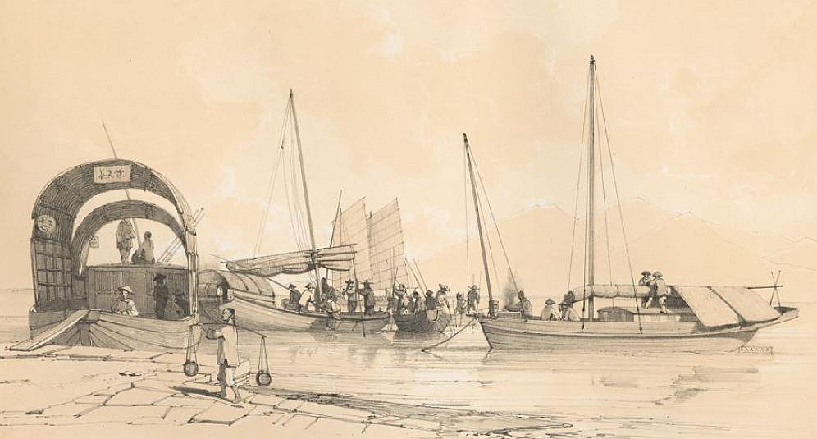
Planche 65. — Divers bateaux des environs de Canton.
BATEAUX DE CANTON
@
p.64 La planche 65 représente quelques bateaux avec les toits ou cabanes dont ils sont surmontés : ils sont variés à l'infini, car il y en a pour des boutiques, des restaurants et tous les genres de commerce possibles ; tous conservent cependant le type général des formes rondes, des arrières élevés et les avants plats.
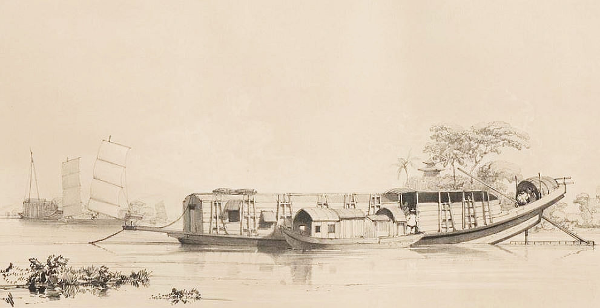
Planche 66. — Bateau du Tigre (servant d'habitation et de lieu de débauche).
BATEAU SERVANT D'HABITATION ET DE LIEU DE DÉBAUCHE
@
Ces maisons paraissent être des bateaux de transport qu'on utilise lorsqu'ils deviennent vieux : elles renferment des plaisirs grossiers, et sont pour le bas peuple ce que les bateaux de fleurs sont pour les gens riches. C'est l'asile de la tourbe de la population et des nombreux manœuvres qui, n'ayant d'autre ressource que la force de leurs bras, se transportent avec leurs familles où ils trouvent de l'emploi. Ces bateaux, en très grand nombre, sont amarrés entre eux, et, lorsqu'ils ne peuvent plus servir ainsi, on les tire à terre, où, appuyés sur des pierres ou des piquets et presque méconnaissables, ils abritent encore de pauvres gens.
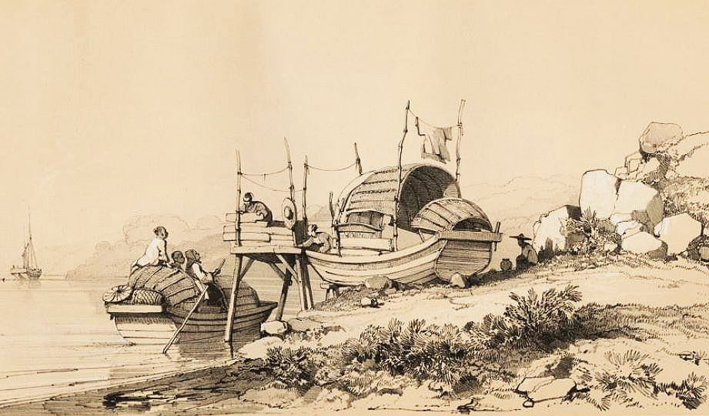
Planche 67. — Petit bateau de passage de Macao.
PETIT BATEAU DE PASSAGE DE MACAO
@
On emploie de la même manière les petits bateaux de passage de Macao (pl. 67) qui, groupés sur de longs piquets, offrent un aspect très pittoresque, surtout lorsque, à la marée basse, ils restent à près de 5 mètres au-dessus des vases : on les réunit pour former plusieurs chambres, on les exhausse avec des planches ; leurs toits, surmontés de petites terrasses, prennent toutes sortes de formes, et une quantité prodigieuse de peuple vit dans ces réduits.
Quand ils sont en bon état, ils transportent les passagers d'un côté à l'autre du port de Macao : leur longueur n'excède ordinairement pas deux fois leur largeur, et, quand ils dépassent 4 mètres, ils perdent leur type original et se rapprochent des autres bateaux chinois. Ils sont plats avec des côtés arrondis, surmontés d'un bordage plus épais que les autres qui sont appliqués en dehors de l'avant et de l'arrière. L'arrière presque plat, mais oblique, porte une petite cabane fermée par une cloison, où la femme qui conduit blottit sa famille : elle a ordinairement un de ses enfants sur le dos, et attache une calebasse au cou des plus grands pour les empêcher de rouler s'ils tombent à l'eau ; ces petits malheureux ont ainsi la plus singulière figure qu'on puisse voir avec leur tête rasée, qui a l'air d'une seconde gourde plus blanche que la première. Devant la cabane est un toit mobile en rotin, couvrant un espace libre où les passagers s'asseyent sur des tabourets, et la batelière, placée au milieu, manœuvrant sa godille, qui s'appuie sur un clou fiché dans un banc saillant, se dirige très bien au milieu de la cohue continuelle des endroits où l'on débarque. Ces canots, dont l'intérieur est très propre, ne sont pas peints, mais enduits d'un vernis de couleur jaune. L'avant arrondi et taillé verticalement ne porte jamais de toit, car c'est là que se place une autre femme que le peu de largeur de cette partie force à ramer obliquement.

@
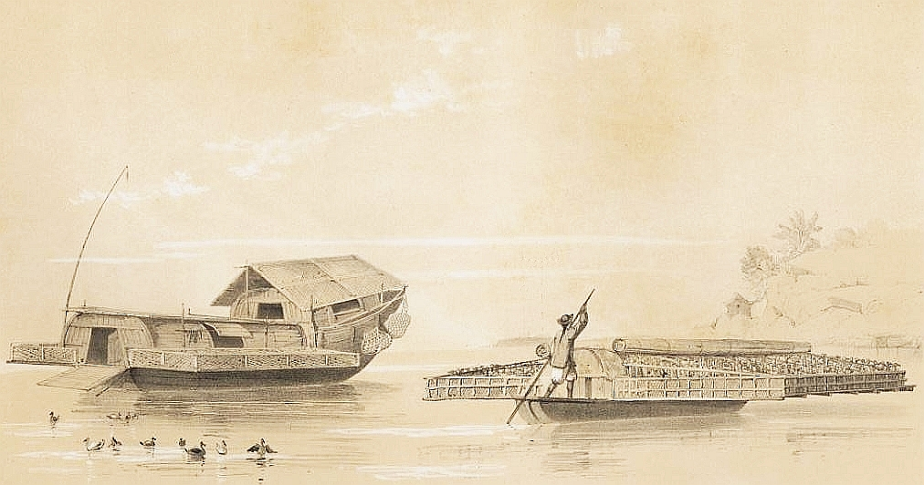
Planche 68. — Bateau des environs de Canton servant à élever des canards.
BATEAU SERVANT À ÉLEVER DES CANARDS

Les Chinois, qui font couver les œufs de canards par des hommes, élèvent ces oiseaux dans des bateaux (pl. 68) changeant de lieux tous les jours pour leur faire trouver sur le bord des rivières une pâture abondante de vers et de petits poissons ; quoique cette nourriture leur donne un mauvais goût très prononcé, ces oiseaux, très recherchés en Chine, s'y mangent même salés et aplatis comme des morues, et forment une branche considérable de commerce avec les pays voisins.

@

